Сборник кейсов по актуальным технологиям по модулям и годам обучения для предметной области
«Технология»

Аннотация
Сборник разработан по результатам работы общеобразовательных школ.
Сборник включает практический материал, который является частью рабочих программ по сетевому взаимодействию по учебному предмету «Технология». Данный сборник будет интересен и полезен, поскольку здесь можно получить информацию по проведению кейсов по следующим направлениям: «Автоматизированные системы управления»,
«Робототехника», «3-d моделирование, прототипирование и макетирование» и
«Компьютерная графика, черчение», созданию педагогических условий для развития технических способностей детей школьного возраста (5-8 классы), формированию ключевых навыков в сфере информационных и коммуникационных технологий в рамках учебного предмета через новые формы и методы обучения, организации разнообразной практической работы на уроках.
Сборник предназначен для педагогических работников с целью использования в учебной деятельности.

Содержание

ПОЯСНИТЕЛЬНАЯ ЗАПИСКА
МЕТОД КЕЙСОВ
- КЛАСС: Терехова Е.О. Кейс «Мой первый робот» 9
Иващенко М.С. Кейс «Чайный домик»
Кокурина Т.С. Кейс «Компьютерная графика, черчение» 19
- КЛАСС: Терехова Е.О. Кейс «Программирование виртуального робота» 23
Колесников В.О. Кейс «Фото сигнализация» 33
Зайцева М.А. Кейс «Макет города» 37
Кокурина Т.С. Кейс «Компьютерная графика, черчение» «Робототехнические системы»
Карпова В.А. Кейс «Светофор» 53
Карпова В.А. Кейс «Электроника в специализированном транспорте» 58
Зайцева М.А. Кейс «Моделирование в Tinkercad» 62
- КЛАСС: Карпова Ю.В. Кейс «Как это работает?» 70
Кискина И.А. Кейс «Дрессированный робот» 79
Лейфер И.Б. Кейс «Основы системы автоматизированного проектирования» ..

Список информационных источников 92
Приложение 1. РОБОТОТЕХНИКА 93

ПОЯСНИТЕЛЬНАЯ ЗАПИСКА
Сборник кейсов подготовлен для педагогов дополнительного образования и учителей учебного предмета «Технология». Цель данного сборника - оказание методической помощи педагогическим работникам в реализации учебного предмета «Технология» с учётом обновленных модулей («Робототехника», «Автоматизированные системы управления», «3-d моделирование, прототипирование и макетирование» и «Компьютерная графика, черчение»).
В соответствии с указом президента РФ В.В. Путина № 204 от 7 мая 2018 года, одна из первоочередных задач, которую необходимо решить в сфере образования, это задача обновления содержания и совершенствование методов обучения предметной области технология.
Для реализации указанных в Стратегии научно-технологического развития Российской Федерации приоритетов, необходимы определенные модели мышления и поведения личности, которые, как показывает опыт многих стран, формируются в школьном возрасте. Технологическое образование является важной составляющей общего образования, предоставляя обучающимся возможность применять на практике знания основ наук, осваивать общие принципы и конкретные навыки преобразующей деятельности человека, различные формы информационной и материальной культуры, а также создания новых продуктов и услуг.
В настоящее время школы активно включаются в реализацию федеральных проектов, в реализацию муниципальной модели развития ПО
«Технология» на 2019-2024 года.

В рамках учебного предмета «Технология» происходит знакомство с миром профессий и ориентация школьников на работу в различных сферах общественного производства. Тем самым обеспечивается самоопределение и

ориентация обучающихся на деятельность в различных социальных сферах, обеспечивается преемственность перехода обучающихся от общего образования к среднему профессиональному, высшему образованию и трудовой деятельности. Для инновационной экономики одинаково важны как высокий уровень владения современными технологиями, так и способность осваивать новые и разрабатывать не существующие еще сегодня технологии. Поэтому важным выбором в реализации программ по предмету «Технология» является модульная система обучения.
Содержание предметной области «Технология» выстроено в модульной структуре, которая обеспечивает возможность вариативного и уровневого освоения образовательных модулей рабочей программы, учитывающей потребности обучающихся, компетенции преподавателя, специфику материально-технического обеспечения и специфику научно- технологического развития в регионе.
Модульная технология обеспечивает интеграцию различных видов деятельности, необходимых для достижения целей и задач обучения. Каждый из модулей - независимая единица содержания и может представлять технологический процесс обработки материала, либо группу работ, которые объединены смысловым и логическим единством и направлены на достижения комплексов дидактической цели.
Елабужском районе входит в число наиболее развитых в промышленном отношении регионов страны с высокой инвестиционной составляющей. На основе анализа стратегических приоритетов развития Елабужском районе до 2025 года отмечается, что наибольший дефицит подготовки кадров приходится на две области образования: «Инженерное дело, технологии и технические науки» и «Сельское хозяйство и сельскохозяйственные науки». Поэтому одна из приоритетных задач –

подготовка подрастающего поколения к выбору профессии в значимых для региона направлениях.
В предлагаемом сборнике собраны методические материалы для погружения обучающихся в техническую сферу через новые формы и методы обучения. Одним из наиболее эффективных инструментов для продуктивного освоения и обеспечения связи между частями модулей является кейс-метод — техника обучения, использующая описание реальных инженерных, экономических, социальных и бизнес-ситуаций.
Разработанные авторами кейсовые задания успешно использовались на занятиях по учебному предмету «Технология» и не имели трудности в реализации для детей разного уровня подготовки и психо-эмоционального состояния. Данные методические разработки позволяют изменить характер познавательной деятельности обучающихся в сторону большей самостоятельности и поискового характера, усилить междисциплинарные связи в обучении, комплексному изучению явлений и событий, повысить гибкость, мобильность учебного процесса. Самые разнообразные кейсовые задания позволят всем, кто занимается реализацией учебного предмета
«Технология», найти свой подходящий вариант. Представленный материал для удобства разбит на классы и на модули, в которых они реализуются.
МЕТОД КЕЙСОВ
Одной из новых форм эффективных технологий обучения является проблемно-ситуативное обучение с использованием кейсов. Кейсовая технология обучения – это обучение действием; это метод активного проблемно-ситуационного анализа, основанный на обучении путем решения конкретных задач-ситуаций (кейсов).
Кейс-метод направлен на:
- отработку умений работать с информацией;
- активизацию познавательной деятельности;

- повышение мотивации к учебному процессу;
- умение делать правильный вывод на основе группового анализа ситуации;
- выработку навыков критического оценивания различных точек зрения.
Кейс-технология – это интерактивная технология для краткосрочного обучения на основе реальных невымышленных ситуаций, направленных не столько на усвоение знаний, сколько на формирование у обучающихся новых качеств и умений. Кейс (от англ. case – «случай») - это специально подготовленный учебный материал, который отражает конкретную проблемную ситуацию, требующую решений, а также ряд сведений (источников информации), изучив которые обучающиеся учатся сравнивать, анализировать, делать выводы.
Данный метод относят к современным педагогическим технологиям, поэтому его освоение педагогами актуально для повышения эффективности учебно-воспитательного процесса.
Каждый кейс представляет собой полный комплект учебно- методических материалов, разработанных на основе производственных ситуаций, формирующих у обучающихся навыки самостоятельного конструирования алгоритмов решения производственных задач. Результаты выполненных проектов должны быть «осязаемыми», то есть, если это теоретическая проблема, то конкретное ее решение, если практическая – конкретный результат, готовый к использованию (на уроке, в школе, в реальной жизни).
Требования к содержанию кейса:
  - Рассматривается конкретная ситуация, имеющая место в реальной жизни (основные случаи, факты).
  - Информация может быть представлена не полно, т.е. носить ориентирующий характер.

  - Возможно дополнение кейса данными, которые могут иметь место в действительности.
Кейс-метод опирается на совокупность следующих дидактических принципов:
- индивидуальный подход к каждому обучающемуся, учёт его потребностей и стиля обучения;
- максимальное предоставление свободы в обучении (возможность выбора задач и способа их выполнения);
- обеспечение обучающихся достаточным количеством наглядных материалов;
- не загруженность обучающихся большим объемом теоретического материала, концентрироваться лишь на основных положениях;
- возможность активного сотрудничества педагога и обучающихся;
- формирование у обучающихся навыков умения работать самостоятельно;
- акцентирование внимания на развитии сильных сторон обучающихся.

Сильной стороной кейса является обстоятельная статистика, подтверждающая актуальность существующей проблемы, поэтому, чем больше вариантов решения проблемы будет содержать кейс, тем полезнее он будет для обучающихся.
    - КЛАСС

РОБОТОТЕХНИКА

Кейс «Мой первый робот»

О кейсе
Данный кейс — первый шаг на пути к качественному росту знаний о роли промышленной робототехники в современном производстве и перспективных направлениях развития в сфере роботизации промышленности. Выполнение кейса направлено на формирование начальных знаний о предмете робототехника, формирование интереса к основам изобретательской деятельности; развитие творческих способностей и креативного мышления; получение знаний об истории робототехники; умение конструировать и программировать робота.
Категория кейса: вводный, для прохождения кейса нет начальных требований.
Примерный возраст обучающихся: 10-12 лет
Место в структуре программы: модуль «Робототехника»
Количество академических часов, на которые рассчитан кейс: 6 часов (3 блока по 2 академических часа)

Учебно-тематическое планирование:

Блок 1. История робототехники, виды роботов, назначение роботов.
Предполагаемая продолжительность | Цель блока
90 минут | Дать определение слову «робот», познакомить обучающихся с классификацией роботов по их назначению.  Провести разбор составляющих элементов робота, на примере конструктора LEGO. Узнать, как устроен мозг робота, и какие особенности его мышления.
Что делаем:
Демонстрация презентации «История робототехники» Беседа с обучающимися в формате диалога.
Обсуждение презентации и коллективный ответ на поставленные вопросы.
Письменное заполнение листа вопросов, представленного в приложении1.
- Что такое робот?
- Какие виды роботов можно существуют, какие функции они выполняют?
- Три правила робототехники.

Блок 2. Знакомство с робототехническим набором LEGO MINDSTORMS

EV3 и конструирование робота «Приводная платформа» по инструкции из программы LEGO MINDSTORMS Education EV3
Предполагаемая продолжительность | Цель блока
90 мин | Познакомиться с составляющими набора LEGO MINDSTORMS, уметь определять такие детали набора, как большие и средний мотор,  различные датчики.  Сборка по инструкции модели «приводная  платформа» из программы LEGO MINDSTORMS Education EV3
Что делаем:
Рассказываем о наполнении набора LEGO MINDSTORMS EV3, о назначении различных элементов, и функциях датчиков.
После ознакомления с техникой безопасности при работе с компьютером и мелкими деталями LEGO, открываем инструкцию по сборке робота
«Приводная платформа» и приступаем к сборке.

Блок 3. Программирование собранного робота в программе LEGO MINDSTORMS Education EV3
Предполагаемая продолжительность | Цель блока
90 минут | Знакомство с блочно-ориентированной средой программирования LEGO MINDSTORMS EV3. Изучить назначение блоков для программирования моторов и датчиков.

Что делаем:
Подключаем собранного робота к компьютеру.
В программе LEGO MINDSTORMS Education EV3 программируем робота на ряд задач:
- Движение по прямой
- Движение прямо, остановка, движение назад.
- Движение робота по траектории квадрат.

Предполагаемые результаты обучающихся:

Артефакты: собранный и запрограммированный робот из набора из
LEGO MINDSTORMS EV3

Сформированные Softskills:
- развитие самостоятельности суждений, независимости и нестандартности мышления;
- формирование коммуникативной компетентности в общении и сотрудничестве с другими обучающимися.
- умение работать в команде, распределять роли и концентрироваться над поставленной задачей.
- развитие любознательности, сообразительности при выполнении разнообразных заданий
- развитие внимательности, настойчивости, целеустремлённости, умения преодолевать трудности;

Сформированные Hardskills:
- умение пользоваться персональным компьютером
- умение собирать робота по инструкции в программе LEGO MINDSTORMS Education EV3
- умение программировать робота, согласно поставленной задаче, с помощью блоков в программе LEGO MINDSTORMS Education EV3

Дополнительно (вариативная часть)

Руководство наставника Текст-легенда кейса к блоку 1.
В формате диалога с обучающимися ищем ответы на следующие вопросы:
-Когда появился первый робот?
-Какие они были, древние роботы, и для чего были созданы?
-Когда появилось само слово «Робот»?
-Какие виды роботов существуют и какие функции они выполняют?

Материалы в помощь:
Презентация «История робототехники» Приложение1 (письменный ответ на вопросы) Текст-легенда кейса к блоку 2.
Предлагаем собрать обучающимся своего первого настоящего робота.
В процессе работы узнаем, для чего нужны моторы, и различные датчики, уделяем особое внимание на то, что спешка в деле конструирования не нужна. Учим работать в команде, учим распределять учеников между собой роли: поиск необходимых деталей, сборка, проверка собранного, коллективные обсуждения.

Материалы в помощь:
набор LEGO MINDSTORMS Education EV3
программное обеспечение LEGO MINDSTORMS Education EV3 Презентация «набор LEGO MINDSTORMS Education EV3»

Текст-легенда кейса к блоку 3.
Собранное устройство из набора LEGO, пока еще сложно назвать роботом. Потому что, он не выполняет абсолютно никаких команд и функций. Для того, чтобы наш робот «ожил» - необходимо запрограммировать его на необходимые нам действия.
Задачи для робота:

запрограммировать робота на движение по прямой с помощью блока (рулевое управление)
запрограммировать робота на движение по кривой (повороты) с помощью блока (независимое управление моторами)
запрограммировать робота на цикличное движение по траектории квадрата.

Материалы в помощь:
набор LEGO MINDSTORMS Education EV3
программное обеспечение LEGO MINDSTORMS Education EV3

Руководство для обучающегося
Текст-легенда кейса
Мы и сами не заметили, как роботы быстро ворвались в нашу жизнь, и вот, по дому уже хозяйничают роботы-пылесосы, роботы-мойщики окон. Есть даже роботы – курьеры и медицинские роботы. Наша задача разобраться с этим вопросом предметно – узнать историю робототехники, разобраться в типах роботов, которые существуют. А самое главное - сделать своего робота, и узнать, как его запрограммировать.

3-D МОДЕЛИРОВАНИЕ, ПРОТОТИПИРОВАНИЕ И МАКЕТИРОВАНИЕ
Иващенко М.С.
педагог дополнительного образования
ГПОУ ЯО Ярославский градостроительный колледж Мобильный технопарк «Кванториум»
г. Ярославль
Кейс “Чайный домик”

О кейсе
В ходе выполнения кейса обучающийся познакомится с созданием составных трёхмерных моделей изделий, используя 3Д ручку.

Категория кейса
Углублённый, требуются базовые навыки владения 3Д ручкой, необходим предварительный урок, направленный на обучение прорабатывать (прорисовывать) плоские модели 3Д ручкой.

Примерный возраст обучающихся: 10-12 лет
Место в структуре программы: модуль «3-d моделирование, прототипирование и макетирование».

Количество академических часов, на которые рассчитан кейс:
от 2 до 4

Учебно-тематическое планирование:

Блок 1. Демонстрация возможностей 3Д ручки
Предполагаемая продолжительность | Цель блока
20-30 мин | Знакомство с возможностями использования 3Д ручки, демонстрация применения.
Что делаем:

Рассказываем и показываем, что с помощью 3Д ручки можно строить сложные составные объекты.

Блок 2. Создание эскизов
Предполагаемая продолжительность | Цель блока
30-40 мин | Подготовка к работе с 3Д ручкой
Что делаем:
Обучающиеся рисуют на листе бумаги эскизы чайного домика. Пример:

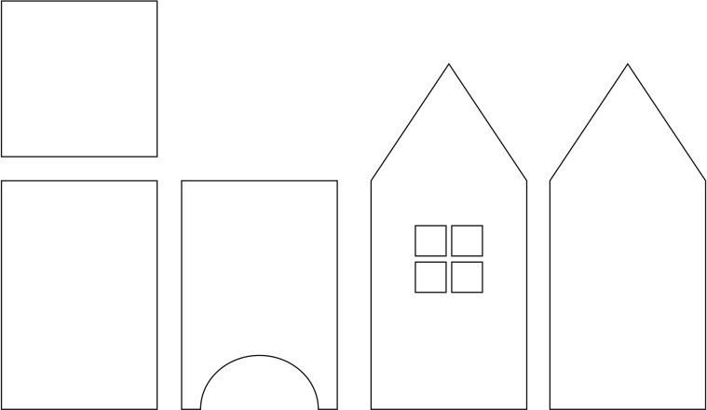

Блок 3. Рисование плоских фигур
Предполагаемая продолжительность | Цель блока
30-40 мин | Получение навыков работы с 3д ручкой
Что делаем:
С помощью 3Д ручки обучающиеся заливают пластиком нарисованные эскизы.

Блок 4. Сборка составного изделия
Предполагаемая продолжительность | Цель блока
20-30 мин | Получение навыков работы с 3д ручкой
Что делаем:
С помощью 3Д ручки обучающиеся соединяют плоские пластиковые фигур между собой.

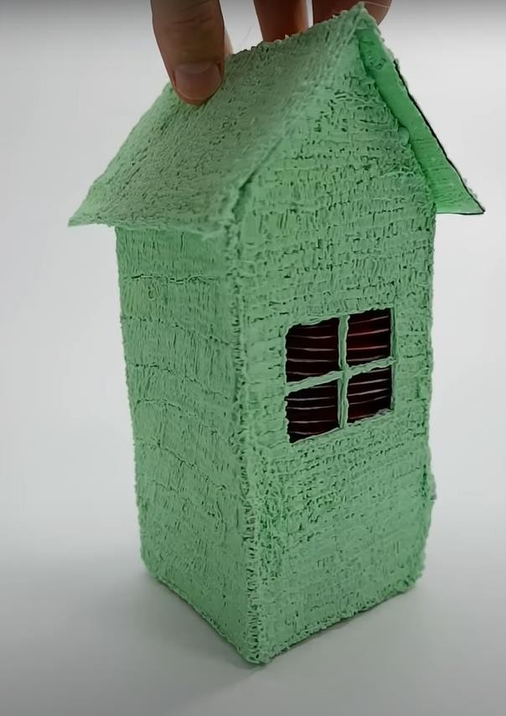
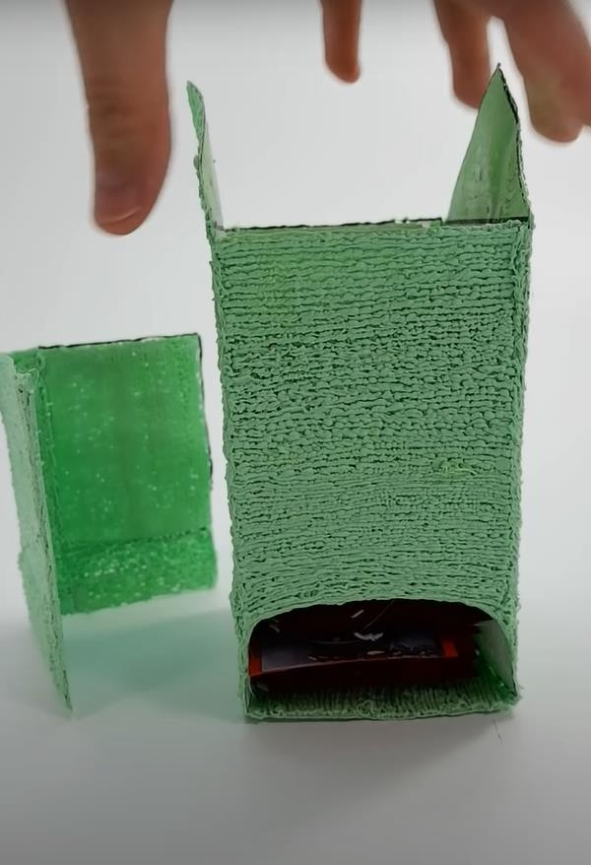
Предполагаемые результаты обучающихся: Артефакты: чайный домик из пластика.

Сформированные Softskills:
- развитие пространственного мышления;
- умение составлять план действий и следовать ему;
- внимательность;
- аккуратность;

- проявление своей индивидуальности.

Сформированные Hardskills:
- владение 3Д ручкой;
- умение строить эскизы сборной конструкции, в том числе в цифровом виде с использованием специализированных программ.

Дополнительно (вариативная часть)

Руководство наставника

Текст-легенда кейса
Жизненная преамбула, описание ситуации или иное описание, погружающее обучающегося в проблематику кейса.

Материалы в помощь:
Дополнительные ссылки, инструкции, иллюстрации и прочие материалы, которые помогут наставнику сопроводить работу детей на всех этапах реализации кейса.

Обратить внимание:
Представить примерный путь обучающихся по жизненному циклу и обозначить возможные узкие места: на что обратить внимание, какими вопросами можно помочь обучающимся и прочее

Руководство для обучающегося

Текст-легенда кейса
Жизненная преамбула, описание ситуации или иное описание, погружающее обучающегося в проблематику кейса.

Жизненный цикл:
Проблематизация -> Целеполагание -> Поиск решения -> Планирование -> Реализация замысла -> Финализация
Представить примерный путь обучающихся по жизненному циклу и дать указания и советы по прохождению: что посмотреть, почитать дополнительно, какие вопросы надо задать самим себе на каждом из этапов жизненного цикла.

КОМПЬЮТЕРНАЯ ГРАФИКА, ЧЕРЧЕНИЕ

Кокурина Т.С.
педагог дополнительного образования
ГПОУ ЯО Ярославский градостроительный колледж детский технопарк «Кванториум»
г. Ярославль

Кейс “Компьютерная графика, черчение”
О кейсе:
Обучающиеся познакомятся с понятием чертеж и основными условными графическими элементами, научатся выполнять эскизы и схемы с использованием чертежных инструментов и приспособлений. Обучающиеся выполнят чертеж простых геометрических фигур и развертку объемного тела. Категория кейса:
Для прохождения кейса нет начальных требований. Может быть начальным кейсом для знакомства учеников с объемными фигурами, формируя у учащихся объемно-пространственное мышление.

Примерный возраст обучающихся: 10-12 лет
Место в структуре программы: модуль «Компьютерная графика, черчение»».

Количество академических часов, на которые рассчитан кейс: 4 часа

Учебно-тематическое планирование:

Блок 1. Что такое чертёж?
Предполагаемая продолжительность | Цель блока
90 мин | Познакомить учащихся с понятием  «чертёж», правилами выполнения чертежей, установленными государственными стандартами ЕСКД
Что делаем:

Изучаем основные типы линий, масштабы, чертежные инструменты, технику безопасности по работе с ними, построение штампа и рамки

Блок 1. Построение простых геометрических фигур
Предполагаемая продолжительность | Цель блока
90 мин | Познакомить учащихся с построением простых фигур чертежными инструментами.
Что делаем:
Выполняем чертежи геометрических тел, развертки поверхностей предметов.

Предполагаемые результаты обучающихся:
Артефакты: готовый чертеж развертки геометрического тела, выполненный на листе А3 при помощи карандаша и чертежных инструментов. Объемная фигура, собранная по результатам построения развертки.

Сформированные Softskills:
- структурное мышление
- логическое мышление
- выработка и принятие решений
- умение четко, ясно и грамотно выражать свои мысли в письменной форме;
- Умение аккуратно и чисто выполнять графические работы

Сформированные Hardskills:
- Работать с чертежными инструментами
- Объемно-пространственное мышление
- Мысленные преобразования рассматриваемых объектов или их элементов;
- Уметь определять геометрическое тело по рисунку, узнавать его по развертке, видеть свойства конкретного геометрического тела;

Дополнительно (вариативная часть)

Руководство наставника

Текст-легенда кейса
Пространственное мышление – важный элемент умственной деятельности человека. Оно отвечает за ориентацию в пространстве, возможность представления объектов в трехмерном измерении. Пространственное мышление помогает человеку проще решать задачи по геометрии, химии, физике, черчению и даже лучше справиться с процессом изучения литературы. Анализ современных учебников математики и геометрии показывает, что в них недостаточно как теоретического, так и практического материала, связанного с оперированием пространственными объектами. В итоге в старшие классы ученики попадают неподготовленными к восприятию материала раздела стереометрии.

Материалы в помощь:
Ключевые слова: чертёж, масштаб, рамка, основная надпись, порядок чтения чертежа, чертежные инструменты, построение геометрических фигур.

Обратить внимание:
Наставник знакомит учащихся с такими понятиями как «чертеж», правилами оформления листа (нанесение рамки, основной надписи). Учащиеся изучают толщину линий, масштабы и правила чтения чертежа.
Далее, при помощи чертежных инструментов учащиеся совместно с наставником пробуют начертить простые геометрические тела (квадрат, прямоугольник, круг).
Освоив технику построения геометрических фигур, наставник показывает, как комбинируя разные плоские фигуры, можно получить развертку настоящего объемного тела. Для удобства и наилучшего понимая, предлагается рассмотреть объемные тела, «разобрать» их на простые фигуры и попробовать простроить развертку на листе.
В качестве самостоятельной работы, учащимся предлагается выбрать любую понравившуюся геометрическую фигуру и создать развертку объемного тела с этой фигурой. Проверкой этого задания будет служить дальнейшая сборка объемного тела.

Руководство для обучающегося

Текст-легенда кейса
Пространственное мышление – важный элемент умственной деятельности человека. Оно отвечает за ориентацию в пространстве, возможность представления объектов в трехмерном измерении. Пространственное мышление помогает человеку проще решать задачи по геометрии, химии, физике, черчению и даже лучше справиться с процессом изучения литературы!

Жизненный цикл:

Проблематизация: Можно ли из плоской фигуры получить объемное тело?

Целеполагание: На какие простые фигуры можно «разделить» любое объемное тело, чтобы получить его развертку?

Поиск решения: Что такое чертёж? Зачем нужен масштаб, толщины линий? Что можно получить из готового чертежа? Как построить любую геометрическую фигуру при помощи чертежных инструментов?

Планирование: Выполнение чертежа плоских фигур, построение развертки объемного тела, сборка

Реализация замысла:

Полезные ссылки:
- И.А Сасова и др. «Технология: 5 класс»
- https://docs.cntd.ru/document/1200001992
- https://www.sites.google.com/site/inzenernaagrafikamgpk/home/standarty/p ravila-oformlenia-certezej
- https://natalibrilenova.ru/geometricheskie-postroeniya-v-cherchenii-s- primerami-i-obraztsami/

Финализация

    - КЛАСС

РОБОТОТЕХНИКА

Терехова Е.О.
педагог дополнительного образования
ГПОУ ЯО Ярославский градостроительный колледж Мобильный технопарк «Кванториум»
г. Ярославль

Кейс «Программирование виртуального робота» О кейсе
Данный кейс —шаг на пути к качественному росту знаний о роли промышленной робототехники в современном производстве и перспективных направлениях развития в сфере роботизации промышленности. Выполнение кейса направлено на формирование начальных знаний о предмете робототехника, а именно о программировании роботов под выполнение конкретных задач, формирование интереса к основам изобретательской деятельности; развитие творческих способностей и креативного мышления; умение программировать робота.
Категория кейса: для прохождения кейса нет начальных требований.
Примерный возраст обучающихся: 11-13 лет
Место в структуре программы: модуль «Робототехника».
Количество академических часов, на которые рассчитан кейс: 6 часов (3 блока по 2 академических часа)

Учебно-тематическое планирование:
Блок 1. Вводная часть.
Типы роботов, их назначение, знакомство с робототехническим набором Makeblock.

Предполагаемая продолжительность | Цель блока
90 минут | В формате беседы вспомнить, какие бывают виды роботов, определить их назначение.  Провести разбор составляющих элементов робота, на примере конструктора Makeblock mBot Ranger.  Узнать, как устроен мозг робота и какие особенности его мышления.
Что делаем:
Демонстрация презентации «Виды роботов»
Беседа с обучающимися в формате диалога, о том, какое назначение носят те, или иные виды роботов, где они используются, и с какой целью были созданы людьми.
Знакомство с собранной моделью робота mBot Ranger из робототехнического набора Makeblock.
Выделяем части робота и изучаем их функционал.
Процессор – мозг робота, сервоприводы, ультразвуковой датчик, датчик света и прочее.

Блок 2. Знакомство с блочно-ориентированной средой программирования для робототехнического набора Makeblock.
Предполагаемая продолжительность | Цель блока
90 мин | Знакомство с визуальной, блочно- ориентированной средой программирования.

Создание программы-игры для виртуального робота, управление которым, будет осуществляться с помощью клавиш клавиатуры компьютера.
Что делаем:
Обучающиеся работают в парах, либо по одному.
Путем демонстрации, вместе с обучающимися, шаг за шагом создаем игру в объектно-ориентированной среде MBot.
По ходу создания программы-игры разбираем базовые понятия
программирования, такие как: условные операторы, циклы, переменные и прочее.
Ведем общение с группой в формате «вопрос-ответ».

Блок 3. Самостоятельная работа. Создание собственного проекта в программе Mbot.
Предполагаемая продолжительность | Цель блока
90 минут | Закрепить базовые знания в области программирования, научиться решать поставленные задачи, научиться составлять алгоритмы.  Развить творческое, образное и логическое мышление.
Обучающиеся работают в парах, либо по одному.
Задание: модернизировать, исправить, внести индивидуальные особенности в уже готовый проект, созданный в модуле 2.
А также, разработка индивидуального проекта – программы для виртуального робота в среде программирования Mbot.

Таким образом, обучающийся учится раскладывать задачи на составные части и продумывать шаги для их решения. Также, усваиваются такие важные математические концепции, как координаты, меняющиеся
переменные, случайные числа. Это необходимо для дальнейшего освоения курса робототехники.

Предполагаемые результаты обучающихся:

Артефакты: программа-игра, в среде Mbot, для виртуального робота, управление которым будет осуществляться с помощью клавиш клавиатуры компьютера.

Сформированные Softskills:
− развитие самостоятельности суждений, независимости и нестандартности мышления;
− умение раскладывать задачи на составные части и продумывать шаги для их решения:
− формирование коммуникативной компетентности в общении и сотрудничестве с другими обучающимися;
− умение работать в команде, распределять роли и концентрироваться над поставленной задачей;
− развитие любознательности, сообразительности при выполнении разнообразных заданий;
− развитие внимательности, настойчивости, целеустремлённости, умения преодолевать трудности;

Сформированные Hardskills:
- умение пользоваться персональным компьютером;
- развитие алгоритмической грамотности;
- получение технических навыков программирования;

Руководство наставника Текст-легенда кейса к блоку 1.

В формате диалога с обучающимися ищем ответы на следующие вопросы: Какие виды роботов существуют и какие функции они выполняют?

Материалы в помощь:
Презентация «Виды роботов»

Текст-легенда кейса к блоку 2.
Предлагаем запрограммировать учащимся своего виртуального робота. Программировать робота будем в программе mBot, так как, она создана для программирования настоящих роботов, собранных из робототехнического набора Maceblock.
Первым этапом знакомим учеников с интерфейсом программы mBot, (изображение 1).
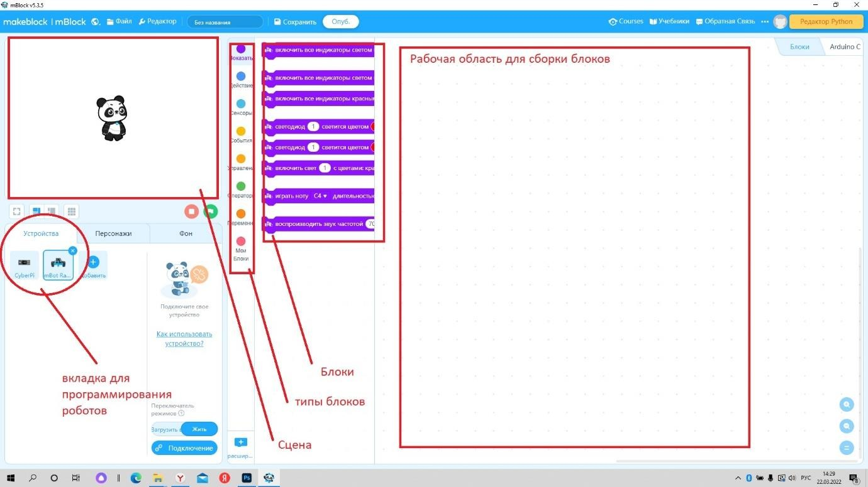
Изображение 1.

В Mbot всего два класса исполнителей алгоритмов: сцена и спрайты.
Что такое спрайт?(изображение 2)
Героев (движущиеся объекты) в mBot называют по-английски – спрайтами, что в переводе значит сказочный герой, эльф, фея.
Спрайт – это графический объект, который действует на сцене проекта, выполняя разнообразные алгоритмы – сценарии.
Спрайтом может быть изображение любого реального или фантастического

объекта: человека, цветка, Бабы Яги, бабочки, даже просто точки или буквы.
Что такое сцена?
Сцена – содержит набор изображений, на фоне которых действуют спрайты. При включении программы автоматически создается фон сцены с именем – фон1: белый прямоугольник, имеющий 480 точек по ширине и 360 точек по высоте.
Сцена в проекте одна, но она может иметь множество изображений для фона. Чтобы отправить героев, например, в пустыню, достаточно добавить рисунок пустыни в список фонов. Фон можно нарисовать, нажав на кнопку рисовать, или взять готовый рисунок из файла с расширением JPG, BMP, PNG, GIF, нажав на кнопку импорт. Сцена, как и спрайты, может иметь не только изображения, но и собственные звуки, а также скрипты.
Что такое фон
Фон сцены – это обычный рисунок, имеющий имя, которое можно изменить, и порядковый номер в списке фонов. Чтобы изменить внешний вид сцены, нужно добавить новые фоновые изображения. Новый фон можно нарисовать во встроенном графическом редакторе или взять готовый рисунок из файла с расширением JPG, BMP, PNG, GIF.
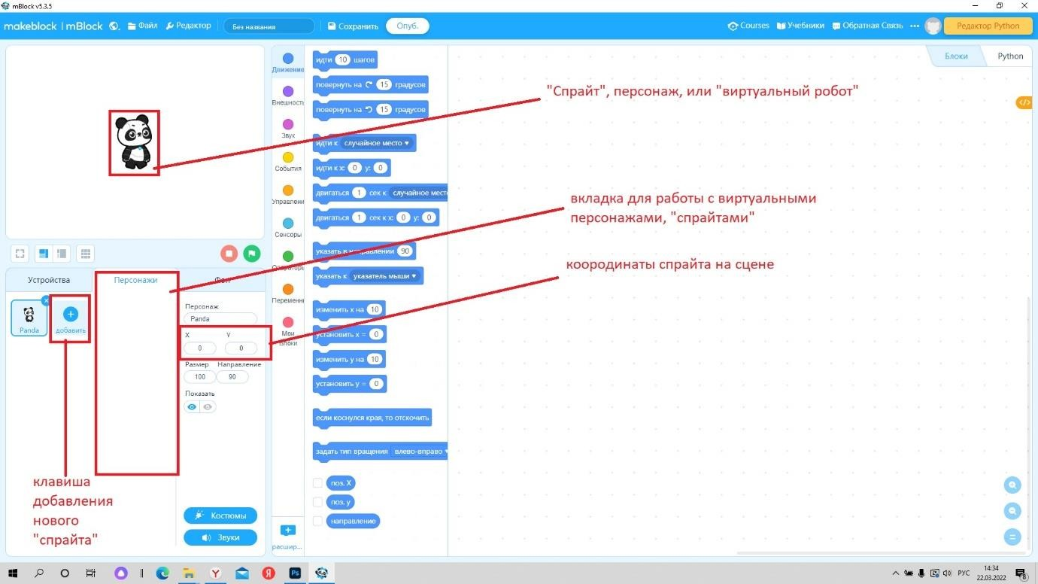
Изображение 2

Задача нашего занятия - создать программу, где будут взаимодействовать два персонажа, один из которых управляется с помощью клавиатуры
компьютера. (рисунок 3)

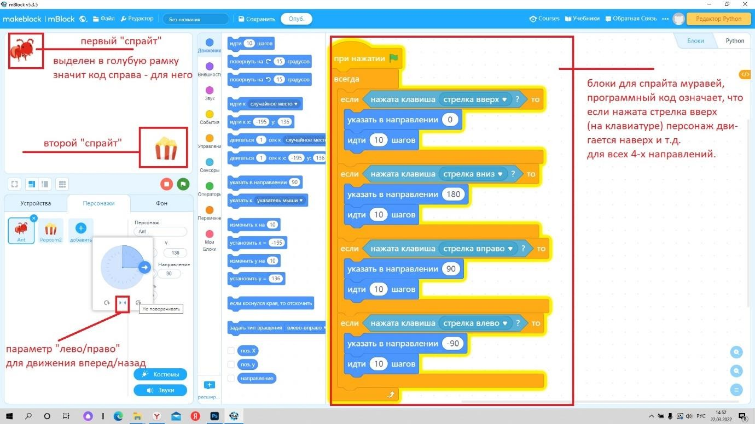
Изображение 3.

Для этого, из библиотеки спрайтов, выбираем двух персонажей на сцену.
Виртуальный робот (спрайт 1) должен будет пройти по лабиринту к второму спрайту, и при касании персонажей – должно случаться событие –
означающее победу в данном раунде.
Управление первым спрайтом составляем с помощью блоков, как показано на изображении 3. Код для персонажа – можно прочитать как следующий алгоритм:
Если нажата клавиша «стрелка вверх», то персонаж поворачивается в направлении «наверх» и идет 10 шагов, и так далее для клавиш «стрелка вниз», «стрелка вправо» и «стрелка влево».
По ходу составления программного кода необходимо вместе с учащимися
разобрать такие понятия как условные операторы «если, то…» и «если, то…, иначе…». И важнейшее понятие программирования «цикл», или как в данной программе блок «всегда». Для чего они нужны и когда уместно их
применять.

Рисование лабиринта происходит на фоне сцены, где «живут» спрайты. (изображение 4). Переходим на вкладку «фон», выбираем параметр
«костюмы» и в правом окне увидим графический редактор, в котором можно нарисовать необходимое поле для движения виртуального робота.

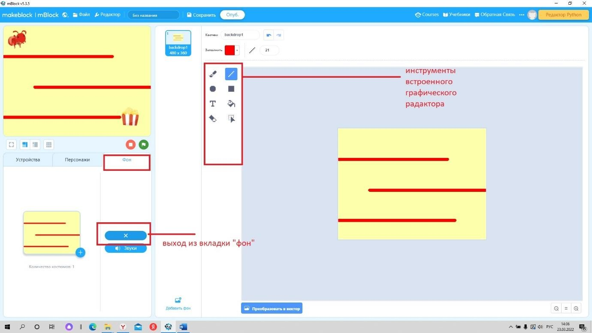
Изображение 4.

Обращаем внимание, что наш персонаж, должен проходить лабиринт не касаясь линий, поэтому предлагаем ученикам настроить индивидуально
размер своего спрайта так, чтобы он мог пройти лабиринт, не задев линий.
Создать для нашего спрайта условия, при которых, если он касается линии лабиринта –его тут же переносит на начальную точку мы сможем с помощью блоков, как показано на изображении 5.
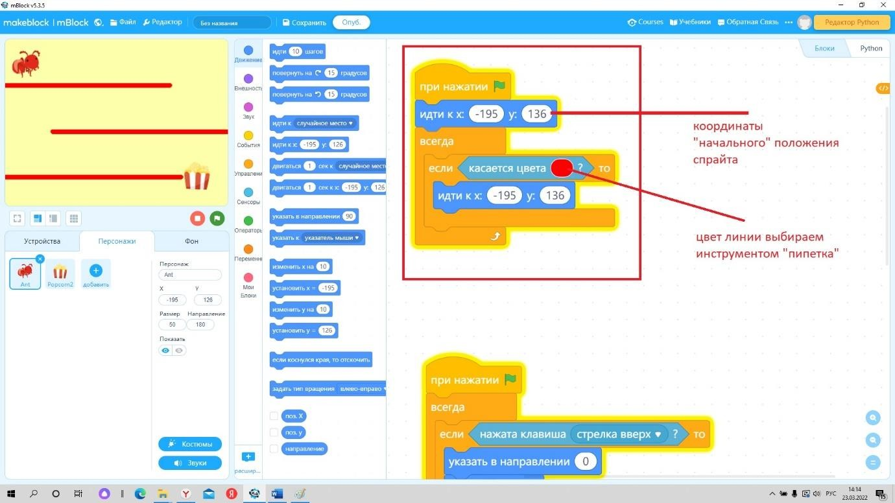
Изображение 5.

И наконец, мы должны прописать нашему виртуальному роботу момент победы – когда первый спрайт успешно пройдет лабиринт и доберется до приза – он будет радоваться своей победе. На изображении 6 показаны блоки, которые составляют программный код для первого спрайта («условие касания»).
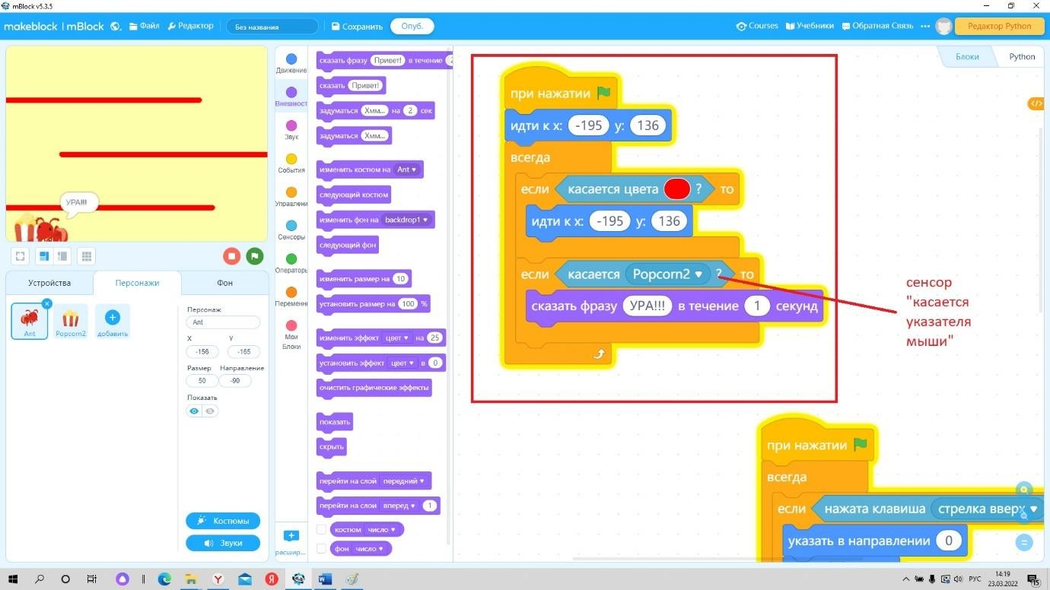
Изображение 6.

Таким образом – мы запрограммировали виртуального робота «Спрайт 1», чтобы он управлялся с помощью клавиш «стрелки», проходил лабиринт, не касаясь линий, и ликовал, когда наконец-то добирался до заветной цели.
Теперь, обучающиеся могут модернизировать свою программу, вносить правки и коррективы, делать ее уникальной, меняя детали, работая с различными блоками. Например, можно добавить звуковое сопровождение для спрайтов, используя вкладку «звуки».

Текст-легенда кейса к блоку 3.
Предлагаем обучающимся разработать индивидуальный проект – программу для виртуального робота в среде программирования Mbot. В процессе работы – каждый ученик будет решать конкретную индивидуальную задачу, чтобы реализовать свою задумку. Задача наставника

- направлять к правильному решению.
Таким образом обучающийся учится раскладывать задачи на составные части и продумывать шаги для их решения.
Также, усваиваются такие важные математические концепции, как координаты, меняющиеся переменные, случайные числа. Это необходимо для дальнейшего освоения курса робототехники.

Руководство для обучающегося
Текст-легенда кейса
Мы и сами не заметили, как роботы быстро ворвались в нашу жизнь, и вот, по дому уже хозяйничают роботы-пылесосы, роботы-мойщики окон.
Но ведь кто-то их создает для нас? Цель нашего занятия понять, что придумать и сконструировать робота – далеко не такая сложность, как заставить робота делать то, что мы задумали. Мы создадим свою компьютерную игру, в которой запрограммируем виртуального робота выполнять те действия, которые нам необходимы.

АВТОМАТИЗИРОВАННЫЕ СИСТЕМЫ УПРАВЛЕНИЯ

Колесников В.О.
педагог дополнительного образования
ГПОУ ЯО Ярославский градостроительный колледж Мобильный технопарк «Кванториум»
г. Ярославль

Кейс «Фото сигнализация»

О кейсе
Кейс направлен на знакомство с «Автоматизированными системами управления» на примере радиотехнического набора «Матрешка».
Работа над кейсом предполагает получение знаний в областях: программирование, радиоэлектроника, развивает креативное мышление.
В процессе работы над кейсом обучающиеся: разработают и воплотят модель сигнализации на основе пьезодинамика.

Категория кейса
Кейс может проводиться как для обучающихся без подготовки, так и для обучающихся, которые имеют навыки в области программирования и знания необходимого программного обеспечения.
Примерный возраст обучающихся –11-13лет
Место в структуре программы: модуль «Автоматизированные системы управления».

Количество академических часов, на которые рассчитан кейс: 2
часа.
Ограничение: Занятия проводятся в очной форме с применением
оборудования (ноутбуки, набор «Матрешка», либо аналоги).

Учебно-тематическое планирование кейса
Занятие1. Введение в «АСУ».
Предполагаемая продолжительность | Цель блока
45 минут | Познакомиться с понятием  «Автоматизированные системы управления», познакомиться с программным обеспечением и набором «Матрешка», создание план-схемы  «Фото Сигнализации»

Что делаем:
- Знакомимся с «АСУ» не используя программное обеспечение (фронтальная работа, лекция, презентация);
- Знакомство с радиотехническим набором «Матрешка» и знакомство с программным обеспечением для программирования (фронтальная работа);
- Разделение на пары для работы над кейсом (мотивация, создание благоприятного психологического климата);
- Обсуждение общей концепции выбранного проекта внутри подгруппы (проблематизация);
- Набрасывание план-схемы будущей модели, обсуждение необходимых деталей для ее воплощения (целеполагание, поиск ресурсов, решения поставленной проблемы);
- Обсуждение с наставником (педагогом ДО), корректировка план- схемы (при необходимости) (индивидуальная/парная консультация).
Занятие2. Работа по созданию модели сигнализации, презентация работы (самостоятельная работа).
Предполагаемая продолжительность | Цель блока
45 минут | Научиться взаимодействовать с пьезодинамиком посредством  радиотехнического набора «Матрешка» и  создать макет сигнализации согласно ранее разработанной план-схемы. Формирование навыков самопрезентации, обоснования выбора используемых материалов, расчетов и т.д.
Что делаем:
- Работаем над созданием модели сигнализации согласно ранее разработанной и скорректированной план-схемы (парная работа, самостоятельная работа);
- Подготовка презентации разработанной модели.
- Презентация полученных результатов, краткое обоснование выбора используемых материалов, перспектива применения (формирование коммуникативных навыков, подведение итогов);
- Краткое групповое обсуждение полученных результатов, приобретенных знаний, умений, навыков (рефлексия).

Предполагаемые результаты обучающихся Артефакты: разработанная рабочая модель сигнализации.

Сформированные Softskills:
  - умение рассматривать объект с разных позиций (точек зрения);
  - умение строить модель объекта на основе его значимых свойств;
  - умение распределять и делегировать задачи;
  - умение четко и ясно формулировать цель и соответствующие задачи;
  - навыки творческой деятельности в ограниченных условиях;
  - умение использовать различные методы для генерации идей;
  - умение работать с моделями и схемами;
  - умение преобразовывать мыслительные образы в модели и схемы.

Сформированные Hardskills: навыки работы с радиотехническим набором «Матрешка», знания и умения по разработке план-схем.

Материально-техническое, дидактическое обеспечение кейса Для обучающегося:
  - стол;
  - стул;
  - ноутбук с установленным приложением Arduino;
  - мышь;
  - Набор «Матрешка» (1 набор на пару);
  - подручные материалы: бумага, карандаши, ручка;

Для наставника:
  - стол;
  - стул;
  - проектор;
  - ноутбук с установленным приложением Arduino;
  - примеры работ, материалов.

Руководство для наставника Текст-легенда кейса:
Ребята привет. У нас с вами есть много проводков, пищалка и волшебный микроконтроллер, который может абсолютно что угодно, только не умеет. Наша с Вами задача его научить. И сегодня мы его научим издавать звуки в зависимости от яркости окружающего света.
Вам необходимо продумать и нарисовать план-схему. А затем, используя набор «Матрешка - создать свою фото сигнализацию.

Материалы в помощь В помощь наставнику:
  - http://wiki.amperka.ru/%D0%BA%D0%BE%D0%BD%D1%81%D0%BF% D0%B5%D0%BA%D1%82- arduino:%D1%82%D0%B5%D1%80%D0%BC%D0%B5%D0%BD%D0% B2%D0%BE%D0%BA%D1%81
  - http://wiki.amperka.ru/%D0%BA%D0%BE%D0%BD%D1%81%D0%BF% D0%B5%D0%BA%D1%82- arduino:%D0%BF%D1%8C%D0%B5%D0%B7%D0%BE%D0%B4%D0% B8%D0%BD%D0%B0%D0%BC%D0%B8%D0%BA
  - М. Леви Гениальность на заказ. Легкий способ поиска нестандартных решений и идей.
  - М. Микалко Взлом креатива. Как увидеть то, что не видят другие.
  - С. Гин Как развивать креативность у детей.

Проблемные ситуации:
  - Дети не заинтересованы в идеи кейса. Попробовать замотивировать ребенка на занятие, рассказать о возможных перспективах кейса с применением в реальном секторе экономики.

Руководство для обучающихся Текст-легенда кейса:
Ребята привет. У нас с вами есть много проводков, пищалка и
волшебный микроконтроллер, который может абсолютно что угодно, только не умеет. Наша с Вами задача его научить. И сегодня мы его научим издавать звуки в зависимости от яркости окружающего света.
Вам необходимо продумать и нарисовать план-схему. А затем, используя набор «Матрешка - создать свою фото сигнализацию.

Жизненный цикл:
  - Понимание проблемы, для решения которой нужна фото сигнализация
  - Создание нарисованной план-схемы сигнализации
  - Расчет и подготовка необходимых материалов
  - Возможные корректировки план-схемы
  - Сборка модели и программирование
  - Презентация, обсуждение

3-D МОДЕЛИРОВАНИЕ, ПРОТОТИПИРОВАНИЕ И МАКЕТИРОВАНИЕ
Зайцева М.А.
педагог дополнительного образования
ГПОУ ЯО Ярославский градостроительный колледж детский технопарк «Кванториум»
г. Ярославль

Кейс «Макет города»
О кейсе

Обучающиеся познакомятся с понятием макетирование, узнают каким оно бывает и где применяется, освоят основные технические приемы построения и моделирования различных геометрических тел, а также научатся создавать целостную объемно-пространственную структуры на основе отдельных объектов. Обучение начинается с пошаговых инструкций и постепенно приводит к самостоятельному моделированию.

Категория кейса
Для прохождения кейса нет начальных требований Примерный возраст обучающихся – 11-13 лет
Место в структуре программы: модуль «3-d моделирование, прототипирование и макетирование».

Количество академических часов, на которые рассчитан кейс: 6 часов

Учебно-тематическое планирование:

Блок 1. Введение в макетирование
Предполагаемая продолжительность | Цель блока
45 мин | Дать начальные знания о предмете. Показать значимость объемно- пространственного мышления в технических и инженерных специальностях

Говорим о том, что такое макетирование и где используется, обсуждаем виды макетов и способы их создания.
Блок 2. Изготовление геометрических тел
Предполагаемая продолжительность | Цель блока
45 мин | Продемонстрировать принципы работы с разверткой на примере объемных геометрических тел
Вводим понятие развертки. Обсуждаем особенности разверток различных геометрических фигур. Выполняем самостоятельную сборку додекаэдра и икосаэдра по готовой развертке.
Блок 3. Тематическое моделирование
Предполагаемая продолжительность |  | Цель блока
90 мин (2 академ. часа) |  | Научить самостоятельному макетированию на заданную тему
Введение в тему «Макет города». Объяснение понятия масштаба. Обсуждение способов черчения развертки. Поиск форм. Создание эскизов домов и их дальнейшая реализация в трехмерном макете.
Блок 4. Сборка и презентация проекта «Макет города»
Предполагаемая продолжительность |  | Цель блока
90 мин (2 академ. часа) |  | Изготовление целостной объемно- пространственной структуры города на основе отдельных объектов

Изучение приемов соединения деталей. Обсуждение композиционной целостности. Выполнение макета рельефа местности, с включением в него ландшафтных элементов. Презентация проекта.

Предполагаемые результаты обучающихся:
Артефакты: трехмерный макет из картона

Сформированные Softskills:
- способность рассматривать объект с разных позиций (точек зрения);
- умение анализировать поставленные задачи для их интерпретации
- умение применять формальную логику;
- умение комбинировать и видоизменять идеи, в том числе декомпозировать их;
- навыки публичного выступления;
- умение четко, ясно и грамотно выражать свои мысли в устной форме;
- способность уважительно относиться к окружающим при публичном выступлении;
- способность проявлять аккуратность;
- способность применять знания на практике;
- умение формулировать и способность задавать вопросы;
- способность доводить начатое до конца.

Сформированные Hardskills:
- скетчинг
- 3D-моделирование
- макетирование
- прототипирование
- навыки публичного выступления
- обьемно-пространственное мышление
- формообразование

Руководство наставника

Текст-легенда кейса

Что такое макетирование? И зачем этот вид деятельности нужен кольниками? Все просто. В процессе изготовления макета бурно работает воображение, развиваются конструкторские навыки и пространственное мышление. Тренируется аккуратность, мелкая моторика и, конечно, усердие и терпение
— те навыки, которые нужны и в школе, и в жизни. Актуальность данной

программы заключается в развитии восприятия предметов, как трехмерных объектов, что необходимо для архитектурных и инженерных специальностей̆, а также облегчает освоение таких предметов, как геометрия и черчение.

Материалы в помощь:

- Макетирование https://tatyanan.ucoz.ru/_ld/0/50_YrK.pdf

- Бумажное моделирование как раздел программы дополнительного образования детей
https://www.ciur.ru/deb/deb_cdtt/DocLib2/Методические%20материалы/Бумаж ное%20моделирование%20как%20раздел%20программы%20дополнительног о%20образования%20детей.pdf

- Многогранники из бумаги. Описание. Развертки https://mnogogranniki.ru/mnogogranniki-iz-bumagi2.html

Ключевые понятия: макет, объем, композиция, развертка, бумагопластика, икосаэдр, додекаэдр, трехмерное моделирование

Ход кейса:

Начинать кейс рекомендуется с вводной информации о том, что такое макетирование, каким бывает и где применяется. Важной задачей вводного этапа являются не только начальные знания о предмете, но и понимание значимости объемно-пространственного мышления в технических и инженерных специальностях. Как правила ребенок с азартом берется за изготовление трехмерных макетов, если перед ним есть живой вдохновляющий пример. В качестве последнего может служить подборка профессиональных архитектурных макетов (пример на фото ниже).
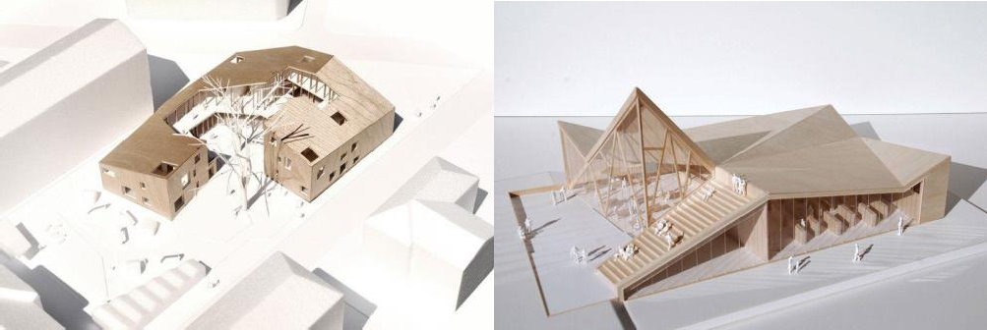
Для создания хорошего макета необходим качественный подбор используемых материалов и инструментов, что наряду со способностями и стараниями учащегося, является залогом успешного изготовления трехмерных моделей. Педагог демонстрирует материалы и инструменты для создания

макетов (бумага, картон, макетный нож, ножницы, линейка и пр.), а также говорит про технику безопасности при работе с ними.
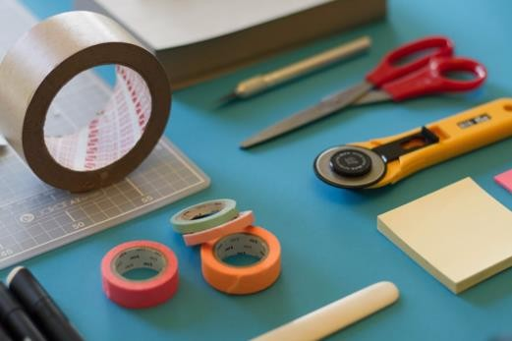
Педагог последовательно демонстрируют основные приемы обработки бумаги и картона (выполнение разрезов, сгибов, склеивания, создание рельефных поверхностей и пр.). Обучающиеся повторяют за ведущим.
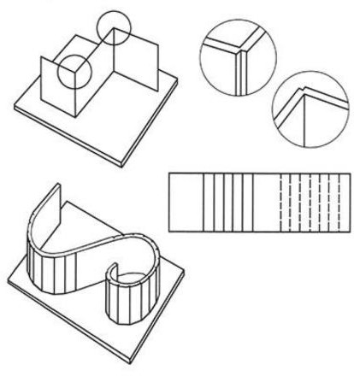

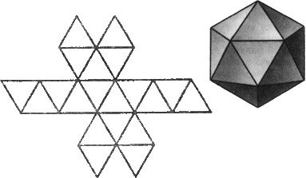
Далее педагог вводит понятие развертки. Рассказывает про особенности разверток различных геометрических тел и способах их создания. После чего учащиеся выполняют небольшую практическую работу по сборке додекаэдра

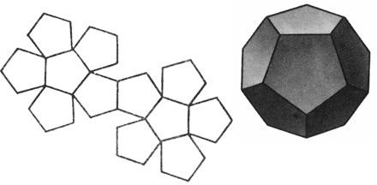
и икосаэдра, использую готовую развертку.

После изготовления простых геометрических фигур можно переходить к моделированию по заданной теме «Макет города». Педагог в диалоге с обучающимся обсуждает из чего состоит городская инфраструктура и как ее можно сделать из бумаги. Объясняет понятия масштаба. Далее рекомендуется разбить класс на команды. После чего каждой группе предлагается самостоятельно придумать и смоделировать как можно больше городских строений разных по виду, конфигурации и назначению (жилые дома, вокзалы, магазины, школы, заводы и пр.).
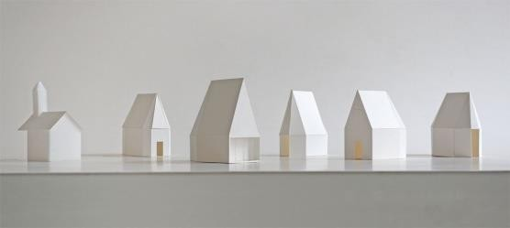

Далее педагог усложняет задачи и предлагает собрать созданные модели в единый макет, включающий в себя не только отдельные городские постройки, но другие неотъемлемые элементы городской инфраструктуры (дороги, деревья, светофоры и прочее).
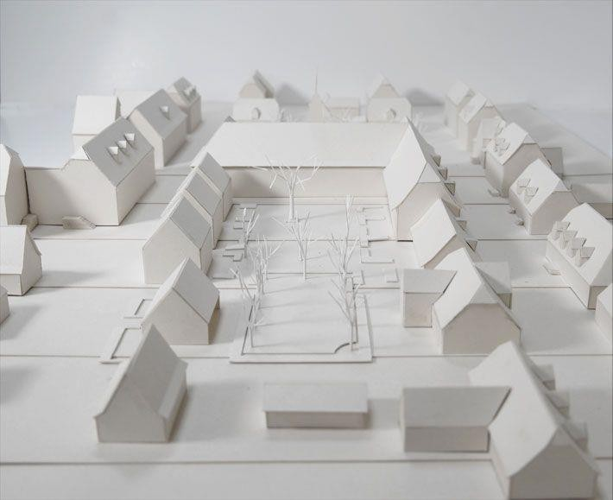

Учащиеся самостоятельно в командах выполняют работу по созданию макета рельефа местности, с включением в него ландшафтных элементов. Далее публично презентуют свои проекты.

Обратить внимание:

Демонстрация:
Для наглядности повествования и выстраивания более эффективного обучения педагогу рекомендуется заранее подготовить демонстрационный материал (презентацию по теме, шаблоны разверток, объемных моделей, примеры бумагопластики и прочее).

Руководство для обучающегося

Текст-легенда кейса

Что такое макетирование? И зачем этот вид деятельности нужен школьникам? Все просто. В процессе изготовления макета бурно работает воображение, развиваются конструкторские навыки и пространственное мышление. Тренируется аккуратность, мелкая моторика и, конечно, усердие и терпение
— те навыки, которые нужны и в школе, и в жизни. Актуальность данной программы заключается в развитии восприятия предметов, как трехмерных объектов, что необходимо для архитектурных и инженерных специальностей, а также облегчает освоение таких предметов, как геометрия и черчение.

Жизненный цикл:

- Проблематизация
Как самостоятельно создать макет города из бумаги?

- Целеполагание
Из каких элементов состоит город? Как соединить отдельные объекты в целостную объемно-пространственную структуры города?

- Поиск решения
Какие технологии макетирования применяются для моделирования различных элементов?

- Планирование
Создание эскиза, поиск отдельных форм и целостной структуры

- Реализация замысла
Макетирование в группах с применением изученных техник

- Финализация
Какие технологии изучили? В каких сферах можно применить полученные навыки?

КОМПЬЮТЕРНАЯ ГРАФИКА, ЧЕРЧЕНИЕ

Кокурина Т.С.
педагог дополнительного образования
ГПОУ ЯО Ярославский градостроительный колледж детский технопарк «Кванториум»
г. Ярославль

Кейс “Компьютерная графика, черчение”
О кейсе:
Обучающиеся научатся выполнять эскизы и схемы с использованием чертежных инструментов и приспособлений. Улучшат свои навыки в создании качественного графического изображения, познакомятся с таким понятием как
«проекция», научатся анализировать и представлять фигуру в объеме, опираясь только на её графическое изображение
Обучающиеся выполнят чертеж простого предмета.

Категория кейса:
Кейс требует начальной подготовки:
- уметь изображать геометрические чертежи согласно условию задачи;
- владеть практическими навыками использования геометрических инструментов для изображения фигур;
- уметь определять геометрическое тело по рисунку, узнавать его по развертке, видеть свойства конкретного геометрического тела;
- использовать приобретенные знания и умения в практической деятельности повседневной жизни для: выполнения графических работ с использованием инструментов, приспособлений и компьютерной техники; чтения и выполнения простейших чертежей, эскизов, схем;
- владеть соответствующей терминологией и символикой. Примерный возраст обучающихся – 11 - 13 лет
Место в структуре программы: модуль «Компьютерная графика, черчение»

Количество академических часов, на которые рассчитан кейс: 4 часа

Учебно-тематическое планирование:

Блок 1. Чертёж читают?
Предполагаемая продолжительность | Цель блока
90 мин | Ознакомить учащихся с правилами чтения чертежа, а так же с правилами выполнения чертежей, установленными государственными стандартами ЕСКД
Что делаем:
Изучаем основные типы линий, масштабы, чертежные инструменты, технику безопасности по работе с ними, построение штампа и рамки

Блок 1. Культура графического труда
Предполагаемая продолжительность | Цель блока
90 мин | Обучить воссоздавать образы предметов, анализировать форму, расчленять на его составные элементы. Привить культуру графического труда
Что делаем:
Выполняем чертежи геометрических тел

Предполагаемые результаты обучающихся:
Артефакты: Готовый чертеж геометрического тела, выполненный на листе А3 при помощи чертежных инструментов с соблюдением правил оформления чертежа.

Сформированные Softskills:
  - структурное мышление
  - логическое мышление
  - техническое мышление
  - выработка и принятие решений

  - умение четко, ясно и грамотно выражать свои мысли в письменной форме;
  - Умение аккуратно и чисто выполнять графичекие работы

Сформированные Hard skills:
  - Умение работать с чертежными инструментами
  - Объемно-пространственное мышление
  - Мысленные преобразования рассматриваемых объектов или их элементов;
  - Умение определять геометрическое тело по рисунку, узнавать его по развертке, видеть свойства конкретного геометрического тела;
  - Самостоятельный поиск информации

Дополнительно (вариативная часть)

Руководство наставника

Текст-легенда кейса
Пространственное мышление – важный элемент умственной деятельности человека. Оно отвечает за ориентацию в пространстве, , возможность представления объектов в трехмерном измерении. Пространственное мышление помогает человеку проще решать задачи по геометрии, химии, физике, черчению и даже лучше справиться с процессом изучения литературы. Черчение воспитывает графическую культуру учащихся, а значит, помимо пространственного мышления, развивает логическое мышление, познавательные и творческие навыки.

Материалы в помощь:
Ключевые слова: чертёж, масштаб, рамка, основная надпись, порядок чтения чертежа, чертежные инструменты, построение геометрических фигур, проекция на плоскость

Обратить внимание:
Наставник знакомит учащихся с такими понятиями как «чертеж», правилами оформления листа (нанесение рамки, основной надписи). Учащиеся изучают толщины линий, масштабы и правила чтения чертежа.
Далее, при помощи чертежных инструментов учащиеся совместно с наставником пробуют начертить простые геометрические тела (квадрат, прямоугольник, круг).
Освоив технику построения геометрических фигур, наставник показывает, как комбинируя разные плоские фигуры, можно получить развертку настоящего объемного тела. Для удобства и наилучшего понимая,

предлагается рассмотреть объемные тела, «разобрать» их на простые фигуры и попробовать простроить развертку на листе.
В качестве самостоятельной работы, учащимся предлагается выбрать любую понравившуюся геометрическую фигуру и создать развертку объемного тела с этой фигурой. Проверкой этого задания будет служить дальнейшая сборка объемного тела.

Руководство для обучающегося
Текст-легенда кейса
Пространственное мышление – важный элемент умственной деятельности человека. Оно отвечает за ориентацию в пространстве, , возможность представления объектов в трехмерном измерении. Пространственное мышление помогает человеку проще решать задачи по геометрии, химии, физике, черчению и даже лучше справиться с процессом изучения литературы!

Жизненный цикл:

Проблематизация: Можно ли из плоской фигуры получить объемное тело?

Целеполагание: На какие простые фигуры можно «разделить» любое объемное тело, чтобы получить его развертку?

Поиск решения: Что такое чертёж? Зачем нужен масштаб, толщины линий? Что можно получить из готового чертежа? Как построить любую геометрическую фигуру при помощи чертежных инструментов?

Планирование: Выполнение чертежа плоских фигур, построение развертки объемного тела, сборка

Реализация замысла:

Полезные ссылки:
- https://natalibrilenova.ru/proektsii-geometricheskih-tel-s-primerami-i- obraztsami-vyipolneniya/
- https://mozgius.ru/psihologiya/o-myshlenii/prostranstvennoe- myshlenie.html
- https://www.sites.google.com/site/inzenernaagrafikamgpk/home/standarty/p ravila-oformlenia-certezej
- https://docs.cntd.ru/document/1200001992

Финализация

    - КЛАСС

РОБОТОТЕХНИКА

Терехова Е.О.
педагог дополнительного образования
ГПОУ ЯО Ярославский градостроительный колледж Мобильный технопарк «Кванториум»
г. Ярославль

Кейс «Робототехнические системы»
О кейсе
Данный кейс — первый шаг на пути к качественному росту знаний о роли промышленной робототехники в современном производстве и перспективных направлениях развития в сфере роботизации промышленности. Выполнение кейса направлено на формирование знаний о предмете робототехника, формирование интереса к основам изобретательской деятельности; развитие творческих способностей и креативного мышления; получение знаний об истории робототехники; умение конструировать и программировать робота.
Категория кейса: для прохождения кейса нет начальных требований.
Примерный возраст обучающихся: 12-14 лет
Место в структуре программы модуль «Робототехника»
Количество академических часов, на которые рассчитан кейс: 6 часов (3 блока по 2 академических часа)

Учебно-тематическое планирование:

Блок 1. Техника безопасности.
Организация рабочего места. Выбор робота и начало сборки.
Предполагаемая | Цель блока

продолжительность
90 минут | Инструктаж по ТБ.  Знакомство с понятием робототехнические системы и модели.  Разбор составляющих элементов робота, на примере конструктора LEGO.  Выбор модели робота из предложенных в официальной программе LEGO MINDSTORMS Education EV3. Начало сборки по инструкции.
Что делаем:
Беседа с обучающимися в формате диалога на тему «Техника безопасности при работе с компьютером и набором для
конструирования»
Делим учащихся на группы по 2-4 человек.
Каждая группа выбирает робота для дальнейшей сборки, из предложенных в программе LEGO MINDSTORMS.
Приступаем к сборке робота.

Блок 2. Конструирование и программирование робота.
Предполагаемая продолжительность | Цель блока
90 мин | Сборка робота в команде. Программирование робота на поставленную задачу.
Что делаем:

Завершаем сборку робота, и готовимся к презентации своего изделия.
После того, как робот собран – предлагаем ученикам подумать над планом презентации.

- Название робота. Необходимо назвать робота с учетом его предназначения, лаконичности.
- Предназначение. Сформулировать основные характеристики, существенные признаки автоматизации и манипулирования робота.
- Личный вклад в разработку робота. Изложить, какие идеи, работы делали самостоятельно, как это повлияло на конструкцию.
Программирование робота с учетом его предназначения.

Блок 3. Командная презентация своего робота.
Предполагаемая продолжительность | Цель блока
90 минут | Научиться рассказывать о своем изобретении.  Научиться работать в команде.
Что делаем:
В начале занятия даем время на доработку роботов.
После чего команды по очереди представляют свои конструкторские изделия, придерживаясь плана выступления.
- Название робота. Необходимо назвать робота с учетом его предназначения, лаконичности.
- Предназначение. Сформулировать основные характеристики,
существенные признаки автоматизации и манипулирования робота.
- Личный вклад в разработку робота. Изложить, какие идеи, работы делали самостоятельно, как это повлияло на конструкцию.
- Демонстрация робота в действии.

Предполагаемые результаты обучающихся:

Артефакты: собранный и запрограммированный робот из набора из
LEGO MINDSTORMS EV3

Сформированные Softskills:
- развитие самостоятельности суждений, независимости и нестандартности мышления;
- формирование коммуникативной компетентности в общении и сотрудничестве с другими обучающимися.
- умение работать в команде, распределять роли и держать в фокусе поставленную задачу.
- развитие любознательности, сообразительности при выполнении разнообразных заданий
- развитие внимательности, настойчивости, целеустремлённости, умения преодолевать трудности;

Сформированные Hard skills:
―умение пользоваться персональным компьютером
―умение собирать робота по инструкции в программе LEGO MINDSTORMS Education EV3
―умение программировать робота, согласно поставленной задаче, с помощью блоков в программе LEGO MINDSTORMS Education EV3

Руководство наставника Текст-легенда кейса к блоку 1.
Создание уникальных роботов – процесс не из легких. Наша с вами задача – собрать работа LEGO и придумать ему «личность». В начале занятий проводим беседу с обучающимися в формате диалога на тему
«Техника безопасности при работе с компьютером и набором для конструирования»

Делим учащихся на группы по 2-4 человек. Каждая группа выбирает робота для дальнейшей сборки, из предложенных в программе LEGO MINDSTORMS. Приступаем к сборке робота.

Текст-легенда кейса к блоку 2.
Продолжаем работать над сборкой робота, попутно стараясь вовлечь обучающихся в диалог внутри группы и придумать: название робота, его предназначение, личный вклад каждого в разработку робота. Материалы в помощь:
набор LEGO MINDSTORMS Education EV3
программное обеспечение LEGO MINDSTORMS Education EV3

Текст-легенда кейса к блоку 3.
Мы долгое время работали над своими робо-проектами, и теперь, самое время, представить их своим коллегам. Ваша задача – презентация собранного робота
- с демонстрацией его функционала.

Материалы в помощь:
набор LEGO MINDSTORMS Education EV3
программное обеспечение LEGO MINDSTORMS Education EV3

АВТОМАТИЗИРОВАННЫЕ СИСТЕМЫ УПРАВЛЕНИЯ

Карпова В.А.
педагог дополнительного образования
ГПОУ ЯО Ярославский градостроительный колледж Мобильный технопарк «Кванториум»
г. Ярославль

Кейс «Светофор»
О кейсе
В процессе занятия по кейсу "Сфетофор" обучающиеся научатся взаимодействовать с микроконтроллерной платой Arduino Uno, безмакетной платой, резисторами и светодиодами. Узнают, как подключать эти элементы и познакомятся с языком программирования с++. Занятие строится в игровой форме, за счет разделения обучающихся на команды по 4-5 человек. В каждой команде определяется роль участников: программист, сборщик электрических цепей, тестировщик, маркетолог, мастер презентаций и публичных выступлений, аналитик (финансовый менеджер). На выходе у каждой команды получается 4 светофора, которые выставляются на импровизированный перекресток, производится синхронизация светофоров и презентация своей работы.

Категория кейса
“вводный, для прохождения кейса нет начальных требований” Примерный возраст обучающихся – 12-14 лет
Место в структуре программы: модуль «Автоматизированные системы управления»

Количество академических часов, на которые рассчитан кейс: 2

Учебно-тематическое планирование:

Блок 1. Организационный
Предполагаемая продолжительность | Цель блока
5 - 10 мин | Приветствие обучающихся. Постановка цели занятия. Мотивация учебной деятельности учащихся. Разбивка цели на задачи и определение временных рамок.
Что делаем:
Знакомимся с обучающимися. Спрашиваем о окружающих нас автоматизированных системах, приводим примеры. Обсуждаем из чего состоят автоматизированные системы и для чего они нужны. Говорим о прототипах автоматизированных систем и ставим цель создать прототип автоматизированного перекрестка (перекрестка со светофорами). Определяем, что необходимо сделать, какие этапы пройти чтоб добиться цели. Устанавливаем временные рамки. Разбиваемся на команды и определяем зону ответственности каждого.
Блок 2. Теоретический
Предполагаемая продолжительность | Цель блока
15 - 20 мин | Познакомить с микроконтроллерной платой Arduino Uno, светодиодами, резисторами. Показать схему подключения и принципы программирования.
Что делаем:
Раздаем необходимые элементы и рассказываем о каждом из них. Как использовать, на что обращать внимание и назначение.
Показываем схему подключения, определяем расположение деталей на безмакетной плате. Знакомим с языком программирования микроконтроллеров С++
Блок 3. Практический
Предполагаемая продолжительность | Цель блока

40-45 мин | Сконструировать и запрограммировать светофоры. Протестировать работоспособность. Выставить и синхронизировать работу светофоров. Подготовиться к рассказу о своей деятельности на уроке.
Что делаем:
Работа в командах. Обучающиеся занимаются своей зоной ответственностью и оказывают помощь друг другу по мере необходимости и возможности. Учитель ориентирует команды по времени перехода на каждый этап работы и консультирует по техническим вопросам.
Блок 4. Подведение итогов
Предполагаемая продолжительность | Цель блока
10-15 мин | Презентация своей работы. Подведение итога занятия
Что делаем:
Представление работ. Обсуждение деятельности каждого участника и команды в целом. Формулируем чему научились за данное занятие и фантазируем как можно улучшить получившиеся светофоры.

Предполагаемые результаты обучающихся:
Артефакты: программный код, фотографии и видео.

Сформированные Soft skills:
Коммуникационные навыки, компьютерная и техническая грамотность, межличностные навыки, адаптивность, умение решать проблемы,

Сформированные Hard skills:
Умение линейного программирования, основы схемотехники, взаимодействие с микроконтроллерной платформой Arduino Uno, резисторами и светодиодами.

Дополнительно (вариативная часть)

Руководство наставника

Текст-легенда кейса
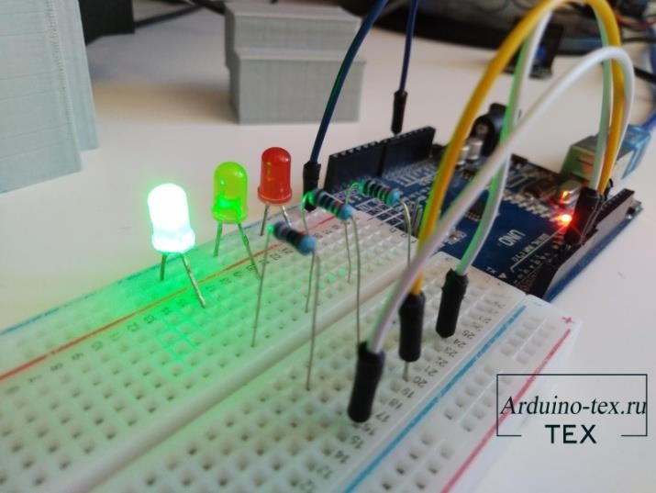
В жизни человека с каждым годом появляется все больше техники. Для разных целей используются разные устройства механические или автоматизированные. Данный кейс позволяет понять, что устройства - это не загадочный инструмент работающий сам по себе, а вполне простое и воссоздаваемое оборудование. Немного разобравшись в особенностях, можно создавать собственные устройства или
осваивать востребованные на рыке труда профессии.

Материалы в помощь:
  - http://wiki.amperka.ru/конспект-arduino:маячок
  - https://arduinomaster.ru/projects/proekty-svetodiodami-svetofor/
  - Усложнение задания : https://arduino-tex.ru/news/7/urok-6-arduino- svetofor-dlya-mashin-i-peshehodov.html?searchString=урок+6

Обратить внимание:
В практическом блоке учащиеся должны пройти по следующим этапам: конструирование, программирование, создание презентации, прощет стоимости работы и необходимого оборудования, тестирование, синхронизация и репетиция выступления. Все этапы пересекаются между собой, для того чтоб обучающиеся не теряли время ведется отсчет таймером или озвучиванием педагогом.

Руководство для обучающегося
Текст-легенда кейса
В жизни человека с каждым годом появляется все больше техники. Для разных целей используются разные устройства механические или автоматизированные. Данный кейс позволяет понять что устройства это не загадочный инструмент работающий сам по себе, а вполне простое и воссоздаваемое оборудование. Немного разобравшись в особенностях можно

создавать собственные устройства или осваивать востребованные на рыке труда профессии.

Жизненный цикл:
Проблематизация -> Целеполагание -> Поиск решения -> Планирование -> Реализация замысла -> Финализация

Карпова В.А.
педагог дополнительного образования
ГПОУ ЯО Ярославский градостроительный колледж Мобильный технопарк «Кванториум»
г. Ярославль

Кейс «Электроника в специализированном транспорте» О кейсе
В процессе занятия по кейсу “Электроника в специализированном транспорте” обучающиеся продолжат учиться взаимодействовать с микроконтроллерной платой Arduino Uno, безмакетной платой, резисторами и светодиодами и пьезопищалкой. Узнают, как подключать эти элементы и углубятся в язык программирования с++. Занятие строится в игровой форме, за счет разделения обучающихся на команды по 3-4 человек. В каждой команде определяется роль участников: программист, сборщик электрических цепей, тестировщик, маркетолог, мастер презентаций и публичных выступлений. На выходе у каждой команды получается 3 работы, создают систему оповещения у специализированного транспорта (скорая помощь, полицейская и пожарная машина). В систему входит световое и звуковое сопровождение.

Категория кейса
“вводный, для прохождения кейса нет начальных требований” Примерный возраст обучающихся – 12-14 лет

Место в структуре программы:
Модуль «Автоматизированные системы управления» (Кейс должен идти после кейса "Светофор”).

Количество академических часов, на которые рассчитан кейс: 2 Учебно-тематическое планирование:

Блок 1. Организационный
Предполагаемая продолжительность | Цель блока
5 - 10 мин | Приветствие обучающихся. Постановка цели занятия. Мотивация учебной деятельности учащихся. Разбивка цели на задачи и определение временных рамок.
Что делаем:
Знакомимся с обучающимися. Спрашиваем об окружающей нас специализированной техники, приводим примеры. Обсуждаем из чего состоят электроника в специализированной технике и для чего она нужна. Вспоминаем о назначении прототипов и ставим цель создать прототип системы оповещения в специализированном транспорте (скорая помощь, полицейская и пожарная машина). Определяем, что необходимо сделать, какие этапы пройти чтоб добиться цели.
Устанавливаем временные рамки. Разбиваемся на команды и определяем зону ответственности каждого.
Блок 2. Теоретический
Предполагаемая продолжительность | Цель блока
15 - 20 мин | Напомнить технику безопасности при работе с микроконтроллерной платой Arduino Uno, вспомнить схему подключения светодиодов, резисторов. Показать схему подключения пъезо-пищалки. Уточнить команды для программирования.
Что делаем:
Раздаем необходимые элементы и вспоминаем способ подключения каждого из них. Изучаем подключение пъезо-пищалки. Определяем расположение деталей на безмакетной плате. Знакомим с новыми командами языка программирования микроконтроллеров С++
Блок 3. Практический
Предполагаемая продолжительность | Цель блока

40-45 мин | Сконструировать и запрограммировать систему оповещения специализированного транспорта. Протестировать работоспособность. Подготовиться к рассказу о своей деятельности на уроке.
Что делаем:
Работа в командах. Обучающиеся занимаются своей зоной ответственности и оказывают помощь друг другу по мере необходимости и возможности. Учитель ориентирует команды по времени перехода на каждый этап работы и консультирует по техническим вопросам.
Блок 4. Подведение итогов
Предполагаемая продолжительность | Цель блока
10-15 мин | Презентация своей работы. Подведение итога занятия
Что делаем:
Представление работ. Обсуждение деятельности каждого участника и команды в целом. Формулируем чему научились за данное занятие и фантазируем как можно улучшить получившиеся системы оповещения.

Предполагаемые результаты обучающихся:
Артефакты: программный код, фотографии и видео.

Сформированные Soft skills:
Коммуникационные навыки, компьютерная и техническая грамотность, межличностные навыки, адаптивность, умение решать проблемы,

Сформированные Hard skills:
Умение линейного программирования, основы схемотехники, взаимодействие с микроконтроллерной платформой Arduino Uno, резисторами и светодиодами.

Дополнительно (вариативная часть)

Руководство наставника

Текст-легенда кейса
Электрические системы в специализированном транспорте позволяют оповещать окружающий транспорт о необходимости пропустить их, дабы уменьшить время прибытия помощи к месту происшествия. Воссоздать такую систему просто даже начинающему любителю микроэлектроники.

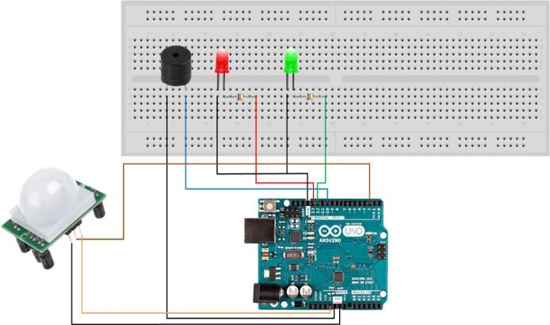
Материалы в помощь:
  - http://wiki.amperka.ru/конспект- arduino:мерзкое-пианино
  - http://wiki.amperka.ru/конспект- arduino:маячок

Обратить внимание:
В практическом блоке учащиеся должны
пройти по следующим этапам: конструирование, программирование, создание презентации, просчет стоимости работы и необходимого оборудования, тестирование, синхронизация и репетиция выступления. Все этапы пересекаются между собой, для того чтоб обучающиеся не теряли время ведется отсчет таймером или озвучиванием педагогом.

Руководство для обучающегося

Текст-легенда кейса
Электрические системы в специализированном транспорте позволяют оповещать окружающий транспорт о необходимости пропустить их, дабы уменьшить время прибытия помощи к месту происшествия. Воссоздать такую систему просто даже начинающему любителю микроэлектроники.

Жизненный цикл: Проблематизация -> Целеполагание -> Поиск решения -> Планирование -> Реализация замысла -> Финализация

3-D МОДЕЛИРОВАНИЕ, ПРОТОТИПИРОВАНИЕ И МАКЕТИРОВАНИЕ
Зайцева М.А.
педагог дополнительного образования
ГПОУ ЯО Ярославский градостроительный колледж детский технопарк «Кванториум»
г. Ярославль

Кейс «Моделирование в Tinkercad»
О кейсе
Многие процессы современного производства требуют знаний и уверенной ориентации в 3D-моделировании и 3D-печати. Кейс даёт возможность учащимся на простых примерах понять основные принципы трехмерного моделирования и научиться проектировать и прототипировать 3D-объекты по своим творческим задумкам.

Категория кейса
Для прохождения кейса нет начальных требований. Примерный возраст обучающихся – 12-14 лет
Место в структуре программы: модуль «3-D моделирование, прототипирование и макетирование»

Количество академических часов, на которые рассчитан кейс: 6 часов

Учебно-тематическое планирование:

Блок 1. Введение в трехмерное моделирование
Предполагаемая продолжительность | Цель блока
45 мин | Рассказать о сфере 3д-моделирования. Познакомить с основами работы в среде трехмерного моделирования Tinkercad
Что делаем:
Говорим о том, что такое трехмерное моделирование, каким бывает и где используется. Разбираем интерфейс Tinkercad. Учимся работать с трехмерной системой координат. Изучаем инструментальную панель. Работаем с примитивами и базовыми функциями. Выполняем

самостоятельную работу, использую встроенную библиотеку объектов.

Блок 2. Создание собственного проекта в Tinkercad
Предполагаемая продолжительность | Цель блока
90 мин (2 академ. часа) | Показать основные этапы дизайн- проектирования: от идеи и быстрой зарисовки до создания трехмерной модели. Научить разработке индивидуального проекта в Tinkercad.
Что делаем:

Определение темы проекта, его актуальности, целей и задач. Создание эскиза. Обсуждение способов построения модели и его дальнейшая самостоятельная реализация в Tinkercad

Блок 3. Прототипирование
Предполагаемая продолжительность | Цель блока
90 мин (2 академ. часа) | Продемонстрировать основные принципы изготовления прототипа с помощью 3д- печати
Что делаем:
Говорим о том, что такое 3д печать и какое место она занимает в современном мире. Разбираемся в видах 3д-принтеров и способах подготовки трехмерной модели для печати на них. Тестируем печать на 3д-принтере модели собственного проекта

Блок 4. Сборка и модернизация прототипа

Предполагаемая продолжительность | Цель блока
45 мин | Продемонстрировать основные принципы сборки и модернизации прототипа
Что делаем:
Обсуждаем получившийся прототип. Разбираем методы его доводки до первоначального замысла. Представляем свой проект перед классом.
Рефлексируем.

Предполагаемые результаты обучающихся:

Артефакты: трехмерная самостоятельно созданная цифровая 3д модель и ее материальная копия, напечатанная на 3д принтере

Сформированные Soft skills:
- способность рассматривать объект с разных позиций (точек зрения);
- умение анализировать поставленные задачи для их интерпретации
- умение применять формальную логику;
- навыки публичного выступления;
- умение четко, ясно и грамотно выражать свои мысли;
- способность уважительно относиться к окружающим при публичном выступлении;
- способность проявлять аккуратность;
- способность применять знания на практике;
- умение формулировать и способность задавать вопросы;
- способность доводить начатое до конца.

Сформированные Hard skills:
- скетчинг
- 3D-моделирование
- прототипирование
- применение аддитивных технологий
- навыки публичного выступления
- обьемно-пространственное мышление
- формообразование

Руководство наставника

Текст-легенда кейса

На сегодняшний день тяжело представить себе мир без трехмерной компьютерной графики. Она окружает нас повсюду: ее используют в играх, в фильмах, она служит для создания архитектурной визуализации, а также играет большую роль в становлении и развитие 3D-печати. Ведь последний процесс всегда начинается с цифровой трёхмерной модели проекта будущего физического объекта. Да, многие скажут, что можно скачать готовые модели в интернете и это было бы неплохим решением в случае с какими-то стандартными предметами широкого распространения. Но что делать если нужна замена ножке любимого стула, необычная подставка для смартфона или корпус для самодельного робота? Правильно, учиться моделировать самостоятельно. В рамках кейса учащиеся изучают один из самых простых в освоении редакторов, ориентированных именно на 3D-печать – Tinkercad. Обучение начинается с пошаговых инструкций и постепенно приводит к самостоятельному моделированию. Ребята научатся работать в программе Tinkercad и изготавливать смоделированные изделия на 3D-принтере.

Материалы в помощь:

- Уроки на официальном сайте Tinkercad https://www.tinkercad.com/learn

- Руководство по началу работы в Tinkercad https://himfaq.ru/books/3d-pechat/Tinkercad-dlia-nachinayuschih-kniga- skachat.pdf

- Что такое прототипирование и 3D-печать https://3d-m.ru/chto-takoe-3d-prototipirovanie/

Ключевые понятия: 3D-моделирование, 3D-печать, Tinkercad, прототипирование

Ход кейса:

Начинать кейс рекомендуется с вводной информации о том, что такое трехмерное моделирование, прототипирование и 3д-печать. Затем в форме диалога с учениками педагог обсуждает возможности их применения на практики, побуждая пофантазировать на тему: «Какие свои мечты и фантазии можно реализовать с помощью 3D-принтера?»

Далее следует краткий рассказ том, какие этапы нужно пройти для реализации своей задумки: от быстрой зарисовки и построения трехмерной модели в графическом редакторе до ее печати на принтере и дальнейшей доводки прототипа.
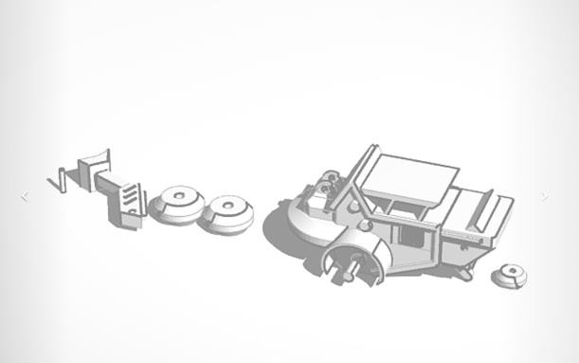
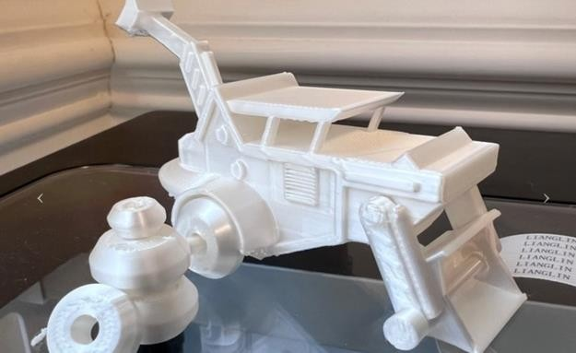
Педагог говорит о разнообразии, преимуществах и особенностях работы в различных трехмерных редакторах, останавливая свой выбор на облачной среде Tinkercad, которая на сегодняшний день является, возможно, одной из самых удобных программ по 3D-моделированию для начинающих. Ее можно считать своего рода дружелюбным проводником в огромный мир программ автоматизированного проектирования. Благодаря большой библиотеки примитивов, простому интерфейсу и интуитивно понятным инструментам Tinkercad позволяет быстро создавать несложные трёхмерные объекты и тут же отправлять их на 3D-печать. При этом несмотря на всю простоту программа также позволяют проектировать довольно сложные работы. Последний факт педагог может подтвердить показав галерею опубликованных проектов (доступно по ссылке https://www.tinkercad.com/things), в которой представлены в том числе и довольно сложные сборные модели и механизмы.
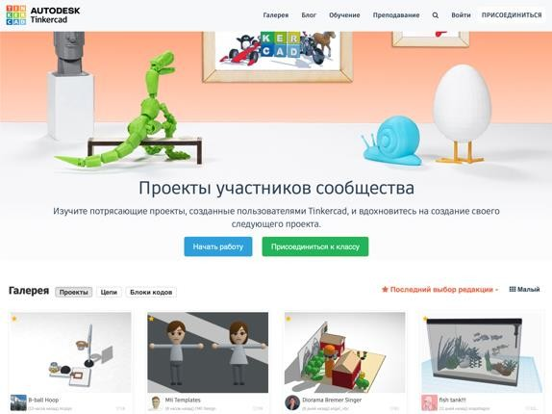

Для оптимизации процесса обучения педагогу заранее следует зарегистрироваться как «учитель» и создать свой класс.

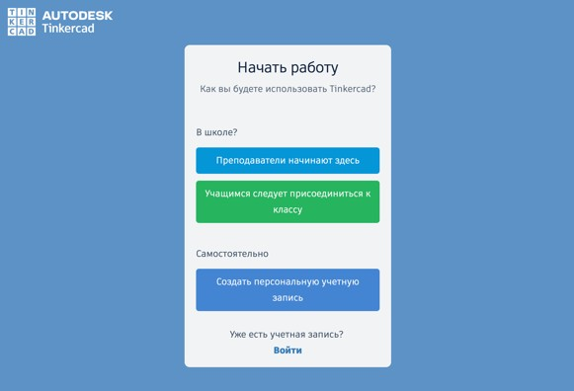

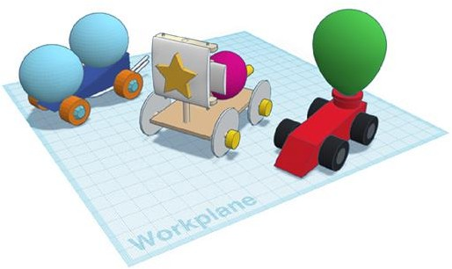
Далее ученикам последовательно показывают как зайти в свою учетную запись, знакомят с интерфейсом Tinkercad, способами создания 3D объектов, навигацией и инструментальной панелью. После чего предлагается выполнить самостоятельную работу на отработку полученных знаний. В качестве темы может быть выбрано, например,

создание транспортного средства.

После выполнения простой самостоятельной работы можно переходить к разговору о разработке своего собственного проекта в Tinkercad. Педагогу следует продемонстрировать заранее подготовленные возможные варианты проектов, акцентировав внимание на их качестве (достоинства/недостатки) и времени печати. После чего ученикам предлагается подумать над темой своего проекта, сделать несколько зарисовок на бумаге и далее приступать к его дальнейшей реализации в Tinkercad.

После завершения моделирования педагог рассказывает о том, что такое 3D- печать и какое место она занимает в современном мире, видах 3D-принтеров и способах подготовки трехмерной модели для печати на них. После чего обучающиеся самостоятельно готовят свои файлы и передают их на печать.

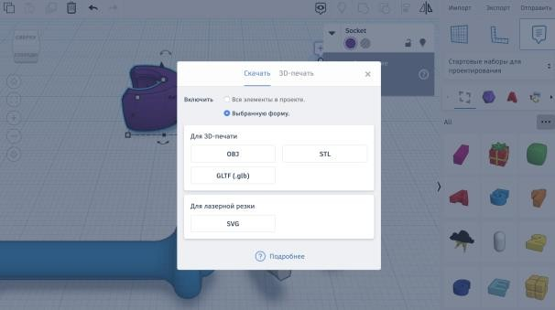

Последний финальный этап кейса начинается после того как все модели, подготовленные обучающимися, будут распечатаны на 3д-принтере. В зависимости от размера детали и типа принтера печать обычно занимает от 30 минут до 7 часов. Однако детали, напечатанные на 3D-принтере, редко готовы к использованию сразу после печати и часто требуют последующей обработки для достижения желаемого результата. Педагогу следует обсудить полученные после печати модели и дать напутствия по их дальнейшие постобработки: склейка, шлифовка, грунтовка, окраска и т.п.

После доводки всех составных частей обучающиеся собирают,
тестируют полученные изделия, делают фотофиксацию и публично представляют свои проекты.

После успешной презентации – обучающие забирают изделия с собой.

Руководство для обучающегося Текст-легенда кейса
На сегодняшний день тяжело представить себе мир без трехмерной компьютерной графики. Она окружает нас повсюду: ее используют в играх, в фильмах, она служит для создания архитектурной визуализации, а также играет большую роль в становлении и развитие 3D-печати. Ведь последний процесс всегда начинается с цифровой трёхмерной модели проекта будущего физического объекта. Да, многие скажут, что можно скачать готовые модели в интернете и это было бы неплохим решением в случае с какими-то стандартными предметами широкого распространения. Но что делать если нужна замена ножке любимого стула, необычная подставка для смартфона или корпус для самодельного робота? Правильно, учиться моделировать самостоятельно. В рамках кейса мы изучим один из самых простых в освоении редакторов, ориентированных именно на 3D-печать – Tinkercad. Обучение начинется с пошаговых инструкций и постепенно приведет к самостоятельному моделированию и 3D-печати.

Жизненный цикл:

- Проблематизация
Как самостоятельно создать трехмерный объект и напечатать его на 3D- принтере?

- Целеполагание
Какие методы нужно использовать для проектирования прототипа?

- Поиск решения
Где применяются технологии 3D-печати? Что такое трехмерное моделирование на компьютере? Как сделать прототип?

- Планирование
Поиск идеи, создание эскиза

- Реализация замысла
Моделирование и прототипирование с применением изученных техник

- Финализация
Какие технологии изучили? В каких сферах можно применить полученные навыки?

    - КЛАСС

АВТОМАТИЗИРОВАННЫЕ СИСТЕМЫ УПРАВЛЕНИЯ

Карпова Ю.В.
педагог дополнительного образования
ГПОУ ЯО Ярославский градостроительный колледж детский технопарк «Кванториум»
г. Ярославль

Кейс «Как это работает?»
О кейсе
В рамках кейса обучающиеся познакомятся с понятием автоматизированные системы и их видами, поработают с микроконтроллерной платформой Arduino, а также с различными компонентами, входящими с набор «Матрешка» (светодиод, резистор, фоторезистор, светодиодная шкала, тактовая кнопка, пьезодинамик).
Обучающимся будет дано представление о различных направлениях автоматизированных систем, основ схемотехники, начнут формироваться предметные компетенции по программированию на языке С++ и работе с микроконтроллерной платформой Arduino.

Категория кейса
Для прохождения кейса нет начальных требований. Может служить начальным кейсом в модуле.
Примерный возраст обучающихся - от 13 до 15 лет.
Место в структуре программы: модуль «Автоматизированные системы управления»
Количество академических часов, на которые рассчитан кейс: 8 часов (4 занятия).

Учебно-тематическое планирование кейса
Блок 1. Автоматизированные системы, Arduino и ее компоненты
Предполагаемая продолжительность | Цель блока
45 – 90 мин. (2  часа) | Показать области применения автоматизированных систем, микроконтроллерной платформы Arduino.  Продемонстрировать принципы работы с микроконтроллерной платформой Arduino и ее компонентами.
Что делаем:
Даем понятие автоматизированные системы, их виды и области применения. Рассматриваем микроконтроллерную платформу Arduino, её состав и назначение пинов.
Говорим о подключении различных компонентов к плате Arduino.
Блок 2. «Раз, два, три – светодиод гори!»
Предполагаемая продолжительность |  | Цель блока
45 – 90 мин. (2 часа) |  | Формулируем проблему. Знакомимся с компонентами, которые помогут в решении сформулированной проблемы (светодиод, резистор).
Что делаем:
Обсуждаем в каких устройствах используется светодиод. Изучаем его устройство, его изображение на принципиальных схемах. Собираем электронные схемы. Пишем код для различных режимов работы светодиода.
Блок 3. Управление светом
Предполагаемая продолжительность |  | Цель блока
45 – 90 мин. (2 часа) |  | Научиться применять новые компоненты (потенциометр, фоторезистор, светодиодная шкала, тактовая кнопка).
Что делаем:

Обсуждаем в каких устройствах используются потенциометр, фоторезистор, светодиодная шкала и тактовая кнопка. Собираем электронные устройства в соответствии с поставленной задачей и программируем их.
Блок 4. Жидкокристаллический дисплей. Закрепление знаний
Предполагаемая продолжительность | Цель блока
45 – 90 мин. (2 часа) | Знакомство с компонентом жидкокристаллический дисплей с I2C. Сборка электронного устройства со всеми изученными ранее компонентами для закрепления полученных знаний.
Что делаем:
Собираем итоговый проект, программируем его. Проходим итоговое тестирование.

Предполагаемые результаты обучающихся
Артефакты: в рамках работы над кейсом обучающийся научится создавать простейшие электронные устройства с помощью микроконтроллерной платформы Arduino.

Сформированные Softskills:
  - умение анализировать поставленные задачи для их интерпретации;
  - умение четко, ясно и грамотно выражать свои мысли в устной форме;
  - способность уважительно относиться к окружающим при публичном выступлении;
  - способность проявлять аккуратность;
  - способность применять знания на практике;
  - умение формулировать и способность задавать вопросы;
  - способность доводить начатое до конца.

Сформированные Hardskills:
  - Научится строить модель/схему на основе условий задачи и/или способа ее решения;
  - Научится применять навыки алгоритмизации и программирования в соответствии с конкретной задачей и/или учебной ситуацией;
  - Научится объяснять назначение, функции компонентов (датчиков) и принципы их работы;

  - Получит опыт проектирования и/или конструирования автоматизированной системы, с помощью языков
программирования, электронных компонентов, датчиков, приводов, микроконтроллеров и/или микроконтроллерных платформ и т. п.

Материально-техническое, дидактическое обеспечение кейса
  - Набор электронных компонентов «Матрешка», набор «Малина» Raspberry Pi;
  - программное обеспечение Arduino IDE, Python, интерактивный дисплей, персональные компьютеры/ноутбуки.

Руководство для наставника Текст-легенда кейса:
В настоящее вчера в мире активно развиваются электроника, механика, программирование, нано технологии, создаются благоприятные условия для развития робототехники и информационных технологий. Мир техники настолько велик, что не только взрослым, но и детям интересно устройство тех или иных приборов. Занимательна не только физическая составляющая техники, но и ее программная часть.
Каждый раз смотря на лампу, ночник, вывеску, фонарь и другие электронные устройства мы часто задумываемся «А как же это работает и из чего состоит?».
Так давайте же заглянем внутрь электронных устройств и заставим их работать?

Материалы в помощь:
Ключевые понятия: автоматизированные системы, микроконтроллерная платформа, язык программирования, принципиальная схема, светодиод, резистор, потенциометр, светодиодная шкала, фоторезистор, тактовая кнопка, жидкокристаллический дисплей.

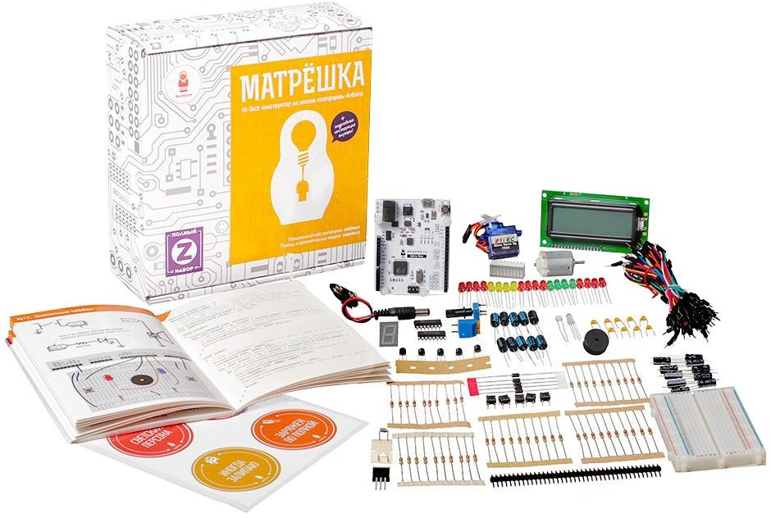
светодиода в повседневной жизни.
Ход кейса: Наставник ведет диалог с обучающимися на тему автоматизированных систем, электронных устройств.

Наставник предлагает обучающимся выбрать электронное устройство, связанное со светом. Задача – познакомится с устройством компонента светодиод и «зажечь» его.

Далее обучающимся
предлагается придумать
различные применения

Далее, ученики переходят к практической части – сборке первой простейшей принципиальной схемы. После чего происходит знакомство со средой разработки Arduino IDE, где и происходит «магия» зажигания светодиода.
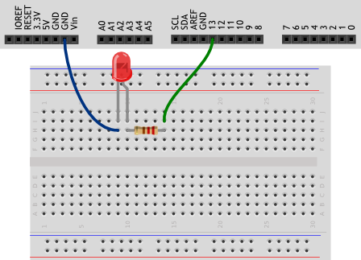

Далее наставник предлагает поэкспериментировать с режимом работы светодиода, увеличивая их количество. Тем самым создать мини-гирлянду.

Следующим этапом является добавление к светодиоду новых составляющих для усовершенствования конструкции. Это дает практическое понимание изучаемых компонентов.
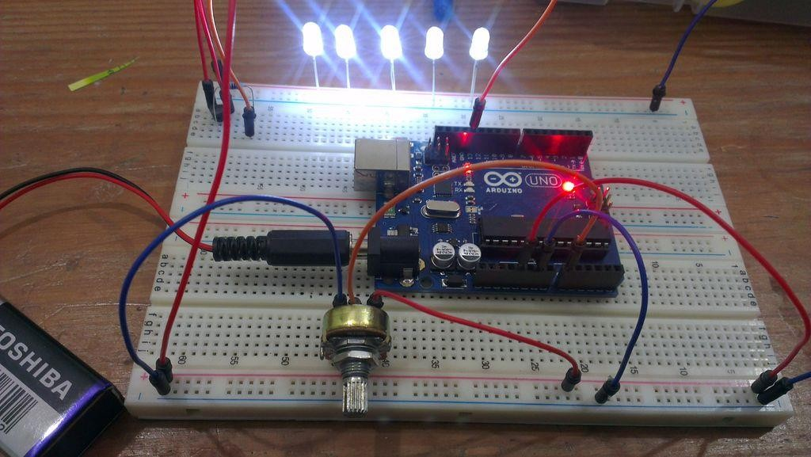

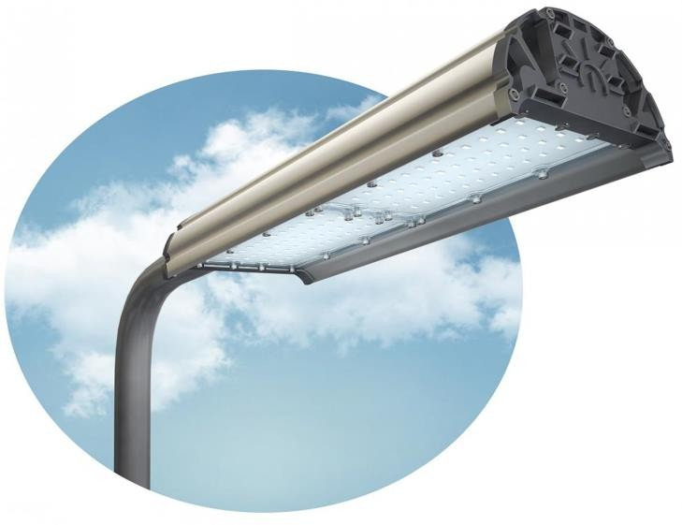
Обучающимся предлагается добавить в электронную схему фоторезистор. Устройство программируется.
Наставник знакомит обучающихся с новыми компонентами: светодиодной шкалой, тактовой кнопкой. Наставник рассказывает о практическом применении компонентов. Предлагается создать макет вывески, используя новые составляющие.
Обучающиеся собирают устройство и программируют его. Необходимо с вниманием относится к полярности компонентов.

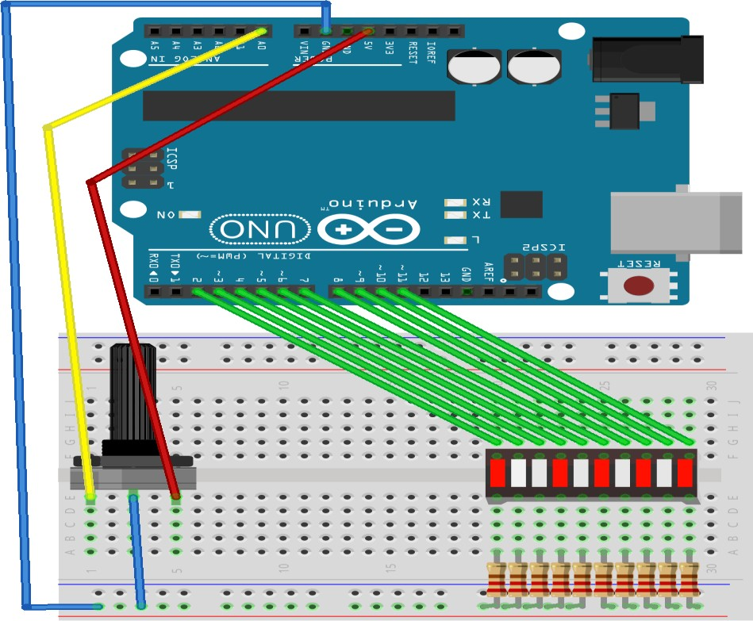
Далее наставник рассказывает о жидкокристаллическом дисплее, его подключении и программировании. А также показывает схему сборки итогового устройства. Обучающиеся самостоятельно собирают и программируют свою игру на Arduino.
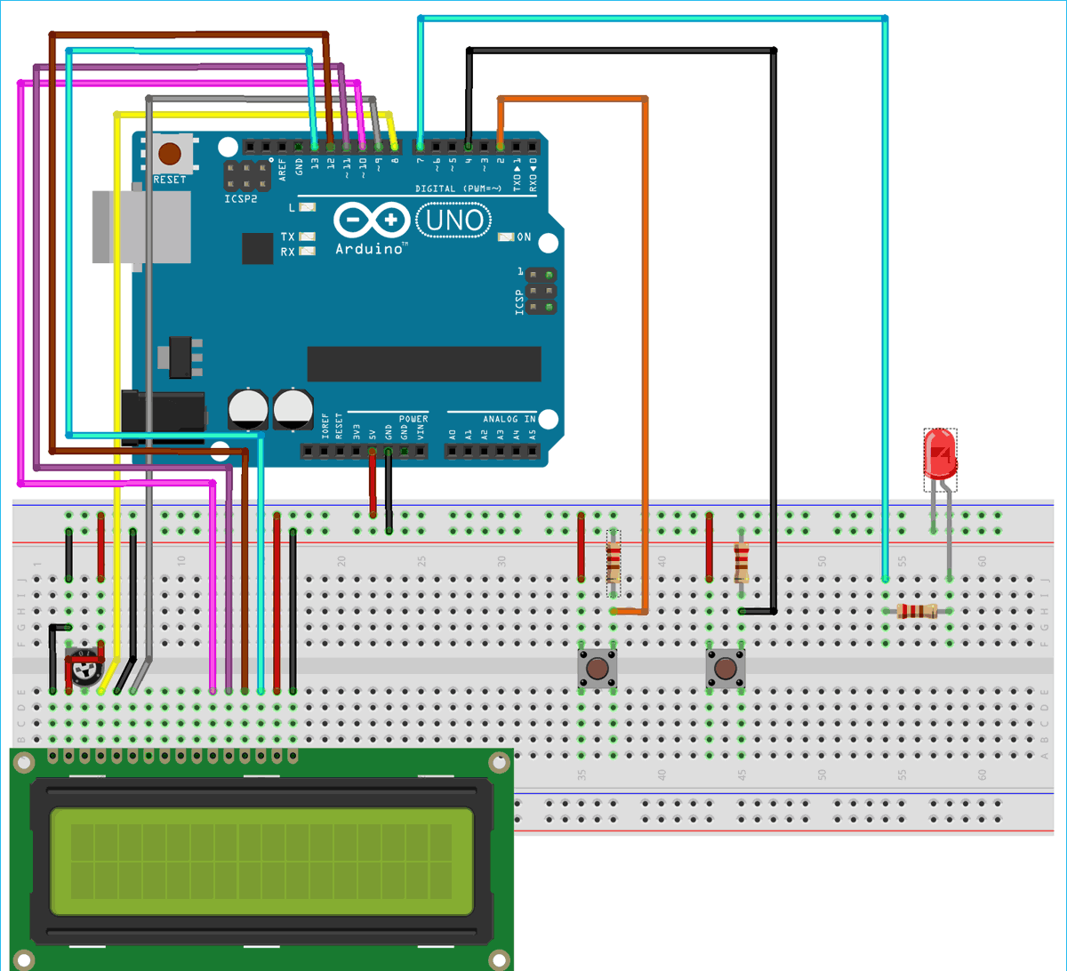

После сборки и программирования, обучающиеся тестируют полученное устройство. Наставник проверяет правильность сборки и работоспособность устройства.

Завершающим этапом является прохождение обучающимися теста по пройденному материалу.

Обратить внимание:
Демонстрация
Начало кейса рекомендуется начать с презентации об автоматизированных системах, их видах, сферах применения, а также о микроконтроллерной платформе Arduino. Выстроить диалог с обучающимися.

Вопросы для обсуждения:
Что такое автоматизированные системы? Виды автоматизированных систем?
Где применяются автоматизированные системы? Что такое микроконтроллерная платформа?
Что такое макетная плата?
Что такое светодиод, светодиодная шкала? Где можно применить светодиоды?
Что такое фоторезистор? Что такое потенциометр?
Что такое тактовая кнопка?
Что такое жидкокристаллический дисплей?
В какие устройства можно объединить компоненты?

Руководство для обучающихся Текст-легенда кейса:
В настоящее вчера в мире активно развиваются электроника, механика, программирование, нано технологии, создаются благоприятные условия для развития робототехники и информационных технологий. Мир техники настолько велик, что не только взрослым, но и детям интересно устройство тех или иных приборов. Занимательна не только физическая составляющая техники, но и ее программная часть.
Каждый раз смотря на лампу, ночник, вывеску, фонарь и другие электронные устройства мы часто задумываемся «А как же это работает и из чего состоит?».
Так давайте же заглянем внутрь электронных устройств и заставим их работать?

Жизненный цикл:
- Проблематизация
Из чего состоят электронные устройства и как они работают?

- Целеполагание
Собрать свое электронное устройство на базе микроконтроллерной платформы Arduino и компонентов набора «Матрешка».

- Поиск решения
Что такое и для чего нужны: светодиоды, резистор, фоторезистор, тактовая кнопка, потенциометр, жидкокристаллический дисплей? Где применяются данные компоненты?

- Планирование
Создание электронных устройств по отдельности, а затем объединение в итоговый проект.

- Реализация замысла

Полезные ссылки:
  - Петин В.А. Проекты с использованием контроллера Arduino. — СПб.: БХВ-Петербург, 2014. — 400 с.: ил. — (Электроника)
  - Ревич Ю. Азбука электроники. Изучаем Arduino. 2017. — 224 с.
  - Стюарт Ярнольд. Arduino для начинающих: самый простой пошаговый самоучитель. 2017. – 256 с.
  - Конспект хакера. https://amperka.ru/product/hacker-workbook

- Финализация
Подведение итогов работы. С какими компонентами познакомились и
научились работать? Опишите с какими трудностями вы столкнулись и как вы с ними справились?

РОБОТОТЕХНИКА

Кискина И.А.
педагог дополнительного образования
ГПОУ ЯО Ярославский градостроительный колледж детский технопарк «Кванториум»
г. Ярославль

Кейс «Дрессированный робот»
О кейсе
Обучающиеся познакомятся с понятиями: робототехника, видами роботов, способами их использования и автоматизации производства.
Так же, обучающиеся познакомятся с конструированием автоматизированных мобильных роботов на основе образовательного робототехнического набора Lego Mindstorms EV3. Научатся программировать собранные устройства в соответствии с поставленной задачей и используемыми датчиками. Познакомятся с основами программирования, в том числе с условным оператором: «Если .. то.. иначе» и оператором цикла. На основе изученного материала, обучающиеся соберут движущуюся модель робота и запрограммируют её для самостоятельно выбранной задачи. Последним этапом работы является презентация собранной конструкции с объяснением назначения использованных датчиков и описанием возможного применения робота в реальной жизни.

Категория кейса
Для прохождения кейса нет начальных требований. Примерный возраст обучающихся - от 13 до 15 лет.
Количество академических часов, на которые рассчитан кейс: 10 часов (5 занятий).

Учебно-тематическое планирование кейса

Блок 1. Робототехнические системы
Предполагаемая продолжительность | Цель блока
45 – 90 мин. (2  часа) | Познакомить детей с понятием  «робототехника», видами роботов, актуальными направлениями их использования
Что делаем:
Говорим о понятии «Робототехника», развитии отрасли робототехники, видах роботов и их применении в современном обществе. Знакомимся с набором Lego Mindstorms EV3 и программой EV3 Classroom.
Блок 2. Моделирование робототехнических моделей
Предполагаемая продолжительность |  | Цель блока
45 – 90 мин. (2 часа) |  | Собрать собственную робототехническую модель
Что делаем:
Знакомимся с набором Lego Mindstorms EV3 и программой EV3 Classroom. Изучаем представленные робототехнические модели. Собираем свою модель «Приводная платформа». Программируем простейшее движение.
Блок 3. Программирование движущихся робототехнических
моделей
Предполагаемая продолжительность |  | Цель блока
45 – 90 мин. (2 часа) |  | Запрограммировать собственную робототехническую модель с использованием датчика расстояния
Что делаем:
Знакомимся с программированием в EV3 Classroom. Знакомимся с принципом работы ультразвукового датчика и датчика цвета. Знакомимся с принципом работы конструкции «Если .. то .. иначе», циклом «Повторять

всегда» и «Повторять пока не..». Добавляем в конструкцию робота датчик расстояния и программируем его на объезд препятствий.
Блок 4. Управление движущимися моделями
Предполагаемая продолжительность | Цель блока
45 – 90 мин (2 часа) | Запрограммировать собственную робототехническую модель с использованием датчика расстояния и датчика цвета
Что делаем:
Повторяем принцип работы конструкции «Если .. то .. иначе», циклов
«Повторять всегда» и «Повторять пока не..». Добавляем в конструкцию робота датчик цвета и программируем его на объезд препятствий в зависимости от цвета. Приступаем к разработке собственного робота, выбираем его будущую задачу и продумываем конструкцию.
Блок 5. Презентация робототехнической модели
Предполагаемая продолжительность | Цель блока
45 – 90 мин. (2 часа) | Разработка и презентация собственного автоматизированного устройства
Что делаем:
Собираем самостоятельно придуманную модель робота и программируем в соответствии с ранее выбранной задачей. Презентуем группе полученный результат.

Предполагаемые результаты обучающихся
Артефакты: движущаяся модель робота.

Сформированные Softskills:
- умение анализировать поставленные задачи для их интерпретации
- умение применять формальную логику;
- умение комбинировать и видоизменять идеи;
- навыки публичного выступления;
- умение четко, ясно и грамотно выражать свои мысли в устной форме;

- способность уважительно относиться к окружающим при публичном выступлении;
- способность проявлять аккуратность;
- способность применять знания на практике;
- умение формулировать и способность задавать вопросы;
- способность доводить начатое до конца.

Сформированные Hardskills:
- понимание терминологии, связанной с автоматизацией производств и робототехникой;
- навык программирования простых перемещений робота;
- навык программирования с применением условных операторов и циклов;
- навык конструирования образовательного робототехнического набора Lego Mindstorms EV3.

Материально-техническое, дидактическое обеспечение кейса

Учебные и методические пособия
- Зенкевич С.Л., Ющенко А.С. Основы управления манипуляционными роботами: учебник для вузов // 2-е изд., исправ. и доп. — М.: Изд-во МГТУ им. Н.Э. Баумана, 2004. — 480 с.
- Робототехнические системы и комплексы / Под ред. И.И. Мачульского — М.: Транспорт, 1999. – 446 с.
- Springer Handbook of Robotics, 2016.

2. Видео- и аудио материалы, интернет-источники
- Образовательный портал: http://edurobots.ru/;
- Новостной портал: http://robotrends.ru/;
- Механика и управление роботами ч.1: https://www.edx.org/ course/robot-mechanicscontrol-part-i-snux-snu446-345-1x;
- Открытая платформа по изучению робототехники: https://robotacademy.net.au/
- Печатные пособия: Стенды и плакаты по оборудованию.
- Техника и оборудование: ноутбуки, мультимедийное оборудование основной и ресурсный наборы LEGO® MINDSTORMS® Education EV3; интерактивная панель Newline TruTouch.

Программное обеспечение:
EV3 Classroom LEGO® Education

Руководство для наставника

Текст-легенда кейса:
Слово «робот» было впервые использовано чешским писателем Карл Чапеком в своей пьесе «Р.У.Р» («Россумские Универсальные Роботы»). Так же существуют три закона робототехники из произведения Айзека Азимова

«Хоровод». Важно помнить, что самое главное правило для того, кто имеет дело с роботами, особенно промышленными «робот всегда сильнее».
В современном мире роботы являются составляющей частью почти всех сфер жизнедеятельности человека. У многих даже дома уже есть робот, как минимум:робот-пылесос. Подумайте, а может быть вы сейчас испытываете потребность в чем-то очень важном для вас? Попробуем создать робота, чтобы облегчить свою жизнь!

Материалы в помощь:
Ключевые понятия: робот, робототехника, мобильный робот, домашние роботы, промышленные роботы, датчик, ультразвуковой датчик, датчик цвета, ось, балка, штифт, зубчатое колесо, модуль EV3, большой мотор, условный оператор, цикл.

Ход кейса: В начале кейса рекомендуется краткое выступление с презентацией, подготовленной к занятию, и обсуждение текущего состояния робототехники в мире и в России. Педагог ведет дискуссию с учениками по поводу того, нужна ли роботизация. Обсуждается, какие типы работ выполняют роботы, какова роль человека на автоматизированном производстве.
Особое внимание уделяется вопросам техники безопасности. Перед учениками ставится вопрос «Какое главное правило робототехники?». Поощряются попытки привести три закона робототехники Азимова.
Далее учащиеся знакомятся с наборами Lego Mindstorms и собирают первую приводную платформу по инструкции, в конце занятия предлагается добавить собственные элементы в собранную модель и показывается пример программы для передвижения вперед, после чего так же предлагается попробовать запрограммировать любое сове движение.
На занятиях, посвященных изучению датчиков, предлагается сначала изучить примеры устройств, где используется датчик расстояния или датчик цвета, а так же подумать, где еще они могли бы быть полезны. После педагог объясняет принцип условного оператора и оператора цикла, а так же написание программы передвижения робота с использованием данных операторов. На данных занятиях учащимся следует предложить собрать собственную движущуюся модель. Можно опираться на ту, что собирали ранее, либо подготовить несколько других инструкций для сборки.
После изучения основ конструирования и программирования простейших робототехнических моделей учащимся предлагается собрать модель на выбор. Выбор формируется исходя из задачи – это может быть как личная задача обучающегося, так и производственная. Например: робот, прибирающийся на письменном столе; робот-транспортировщик; робот- сортировщик и т.д.

Вопросы для обсуждения:
Каковы основные причины автоматизации и роботизации на производстве?
На каких работах используются промышленные роботы? В каких сферах жизни используются роботы?
Что приводит робота в движение? Что такое условный оператор?
Что такое цикл?
В каких устройствах используются датчики? Какие датчики вы знаете?
Для чего нужен ультразвуковой датчик Lego Mindstorms EV3? Для чего нужен датчик цвета Lego Mindstorms EV3?

КОМПЬЮТЕРНАЯ ГРАФИКА, ЧЕРЧЕНИЕ

Лейфер И.Б.
педагог дополнительного образования
ГПОУ ЯО Ярославский градостроительный колледж детский технопарк «Кванториум»
г. Ярославль
Кейс “Основы системы автоматизированного проектирования” О кейсе
Редкий инженер предпочитает бумажные чертежи электронным. Старый дедовский способ занимает гораздо больше времени и допускает погрешности в построении и расчетах. Поэтому переход на компьютерные технологии является более точным, быстрым и технологичным.

Категория кейса
Вводный, для прохождения кейса нет начальных требований Примерный возраст обучающихся – 13-15 лет
Место в структуре программы: модуль «Компьютерная графика, черчение»

Количество академических часов, на которые рассчитан кейс:
от 8 до 10

Учебно-тематическое планирование:

Блок 1. Понятие САПР и принципы построения трехмерной модели
Предполагаемая продолжительность | Цель блока
90-135 мин | Представить, что такое системы автоматизированного проектирования, область их применения и принципы работы.
Что делаем:

Говорим о САПР и сферах применения, о типах трехмерного моделирования и программах. Вспоминаем плоские геометрические фигуры. Говорим о понятиях: проекция, ось симметрии, сечение. Говорим о том, как перевести плоское тело в объемное (принципы трехмерного моделирования: вращение, выдавливание, лофт). Наглядно демонстрируется интерфейс программы.
Блок 2. Построение модели по алгоритму
Предполагаемая продолжительность | Цель блока
180-225 мин | Построить модель по алгоритму,  сформировать чертеж по модели и визуализировать деталь.
Что делаем:
Создаем эскиз применяя зависимости и расставляя размеры, придаем эскизу объем, модифицируем полученную форму, назначаем материал, составляем чертеж по готовой модели, назначаем текстуры и визуализируем деталь.
Блок 3. Самостоятельное закрепление материала
Предполагаемая продолжительность | Цель блока
90-135 мин | Продемонстрировать усвоенный материал моделируя деталь по аксонометрии  самостоятельно
Что делаем:
Распределяем заготовленные изображения, моделируем по заданным размерам, назначаем материал, делаем рендер, формируем чертеж и сравниваем его с исходной картинкой. При досрочном завершении задания – усложняем деталь и делаем ее более декоративной.

Предполагаемые результаты обучающихся:
Артефакты: трехмерная модель, рендер детали и чертеж в электронном виде.

Сформированные Soft skills:
- умение анализировать поставленные задачи для их интерпретации
- умение применять формальную логику
- умение анализировать и объективно оценивать доказательства, аргументы и убеждения
- способность применять знания на практике
- умение формулировать и способность задавать вопросы
- навыки самоконтроля, в том числе способность концентрировать внимание на объекте
- умение работать с моделями и схемами

Сформированные Hard skills:
- 3D-моделирование
- Создание 2D-чертежей
- Обьемно-пространственное мышление
- Формообразование

Дополнительно (вариативная часть)

Руководство наставника

Текст-легенда кейса
Редкий инженер предпочитает бумажные чертежи электронным. Старый дедовский способ занимает гораздо больше времени и допускает погрешности в построении и расчетах. Поэтому переход на компьютерные технологии является более точным, быстрым и технологичным.

Материалы в помощь:
САПР (CAD или CADD) — система автоматизированного проектирования (аббревиатура от Computer-Aided Design). Речь идет о методе использования компьютерных программ для создания виртуальных моделей предлагаемых изделий. Существует множество доступных САПР, каждая из которых имеет специальные функции, которые иногда делают её подходящей для конкретного применения.
О САПР, возможностях, преимуществах и перспективах: https://www.stankoff.ru/blog/post/306 https://www.tadviser.ru/index.php/%D0%A1%D1%82%D0%B0%D1%82%D1%8 C%D1%8F:%D0%A1%D0%90%D0%9F%D0%A0_%D0%A1%D0%B8%D1%81

%D1%82%D0%B5%D0%BC%D1%8B_%D0%B0%D0%B2%D1%82%D0%BE% D0%BC%D0%B0%D1%82%D0%B8%D0%B7%D0%B8%D1%80%D0%BE%D0
%B2%D0%B0%D0%BD%D0%BD%D0%BE%D0%B3%D0%BE_%D0%BF%D1
%80%D0%BE%D0%B5%D0%BA%D1%82%D0%B8%D1%80%D0%BE%D0% B2%D0%B0%D0%BD%D0%B8%D1%8F

Разбор ключевых понятий: плоские и объемные геометрические фигуры, проекция, чертеж, ось симметрии, основные способы моделирования объемного тела (выдавливание, вращение, лофт и др.), основные модификации фигуры (фаска, сопряжение, отверстие и др.), плоскость, система координат.
Геометрические фигуры: https://englishyz.ru/physics/ploskie-geometricheskie- figury-i-ih-nazvaniya-obemnye/
Сивожелезова, А. А. Основные принципы создания 3D-моделей. Понятия и методы оптимизации в трёхмерной графике / А. А. Сивожелезова. — Текст : непосредственный // Молодой ученый. — 2020. — № 10 (300). — С. 10-15. https://moluch.ru/archive/300/67903/

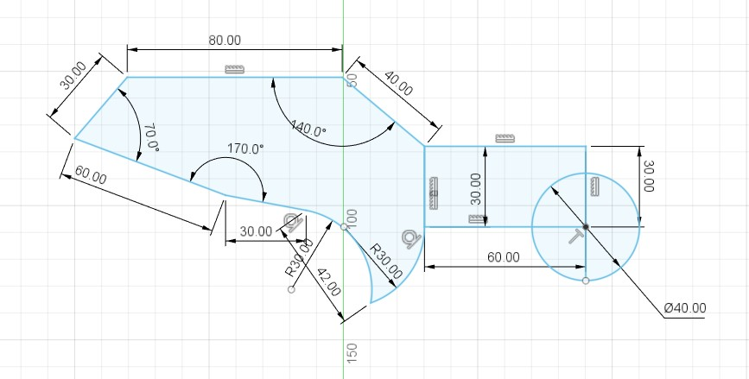
Этапы создания трехмерной модели по алгоритму:

Создание эскиза
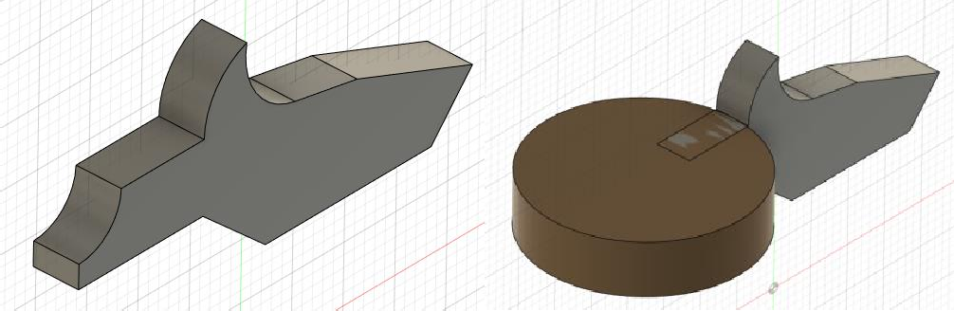
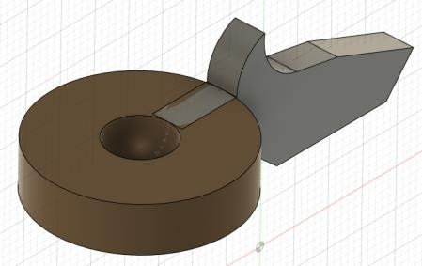
Формирование объемной модели

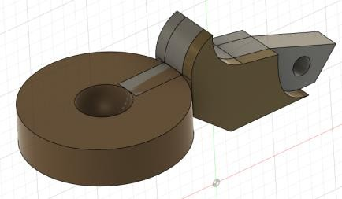

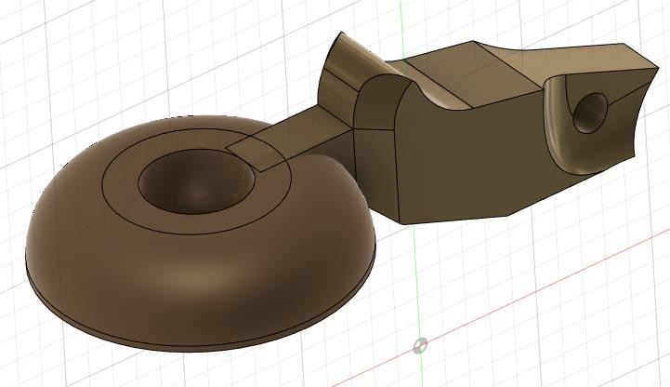
Использование модификаторов
Создание проекций детали и аксонометрии и фиксация размеров

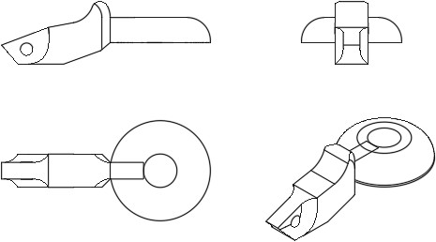
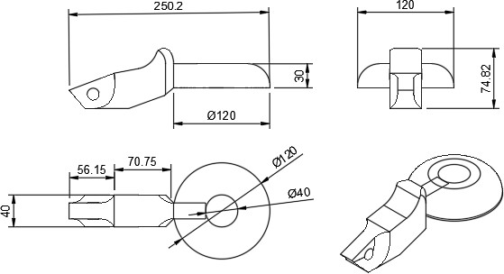

Рендер 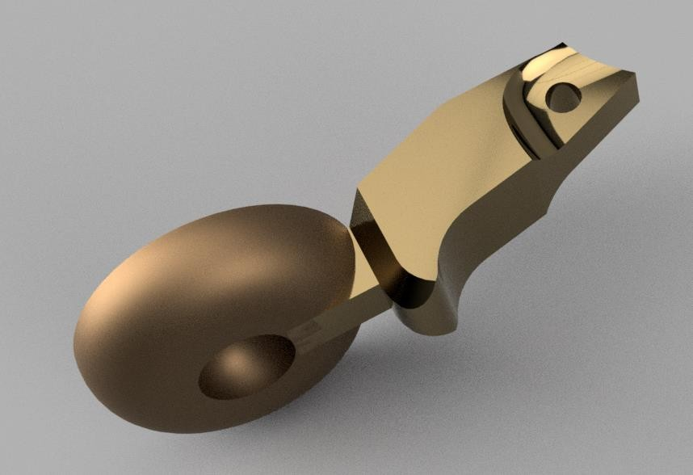
Наставник выдает заготовленные аксонометрии простых деталей для самостоятельного моделирования. Обучающиеся проходят все этапы алгоритма каждый со своей деталью.

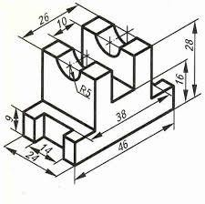
Обратить внимание:
Алгоритм является наглядным способом знакомства с множеством функций программы. Для закрепления результата важно обеспечить учеников разными изображениями без повторов.
Возможные вопросы для обсуждения:
В каких сферах используется трехмерное моделирование?
Зачем нужен чертеж?
Какую объемную фигуру можно смоделировать зная, что одна из проекций — это круг?
С чего удобнее начать моделирование?

Руководство для обучающегося

Текст-легенда кейса
Представьте, что ваша задача сейчас сделать чертеж динамо-машины. Вы ее вычертили идеально, перечерчивая раз 5. Начали демонстрировать заказчику и узнали, что он решил увеличить общий размер устройства на 1 сантиметр. И это значит, что вам нужно перечертить все заново, а моет и не раз. Что делать?

Жизненный цикл:

Проблематизация
Нужно ли перечерчивать чертежи вручную бесконечно много?

Целеполагание
Как оптимизировать процесс проектирование объекта?

Поиск решения
Что такое САПР и какая сфера её применения?

Планирование
Какова последовательность проектирования трехмерной модели и есть ли место вариативности?

Реализация замысла
А.Д. Ботвинников, В.Н. Виноградов, И.С. Вышнепольский. Черчение. Учебник для образовательных учреждений. – М. ООО «Издательство Астрель», 224

Трехмерное моделирование в современном мире https://habr.com/ru/post/451266/
Fusion 360 уроки: основы САПР 3D моделирования и 3D печати https://3dradar.ru/post/45211/
Моделирование. Видео-уроки: https://www.youtube.com/watch?time_continue=33&v=J5fz8Kevu04&feature
=emb_title
https://autocad-lessons.ru/kak-rabotat-v-autodesk-inventor/ https://help.autodesk.com/view/INVNTOR/2017/RUS/?guid=GUID-F3782003- 179F-4D04-B889-0382D154C8DA

Финализация
Где в своей жизни вы можете применить трехмерное моделирование

Список информационных источников
- Голиков, В. В. Интерактивные технологии образования в стандартах третьего поколения / В. В. Голиков, Т. А. Голикова // Инновационное государство и инновационный человек : Сборник материалов Международной научно-практической конференции, Архангельск, 18–19 апреля 2013 года. – Архангельск: Институт управления, 2013. – С. 62-66. – EDN UYZUPZ.
- 10 точек роста стратегия социально-экономического развития Ярославской области до 2025 года: краткая версия. [Электронный ресурс]. – Режим доступа: https://docplayer.ru/72329715-10-tochek-rosta-strategiya- socialno-ekonomicheskogo razvitiya-yaroslavskoy-oblasti-do-2025-goda-kratkaya- versiya.html.
- Еремин, А. С. Кейс-метод / А. С. Еремин // Инновации в образовании. – 2010. – № 2. – С. 67-81. – EDN KYZDCP.
- Зубцова, А. Н. Активизация познавательной деятельности школьников с использованием кейс-метода / А. Н. Зубцова // Научные достижения и открытия современной молодёжи : сборник статей II Международной научно- практической конференции, Пенза, 12 ноября 2017 года. – Пенза: "Наука и Просвещение" (ИП Гуляев Г.Ю.), 2017. – С. 269-271. – EDN ZSBRAX.
- Касаткина, А. В. Ярославская область как субъект и объект социальноэкономической политики / А. В. Касаткина // Формирование экономической устойчивости региональных социально-экономических систем: сборник трудов международной научно-практической конференции, Владимир, 26 ноября 2020 года. – Владимир: Атлас, 2021. – С. 104-108. – EDN QLJZEM.
- Концепция преподавания предметной области «Технология» в образовательных организациях Российской Федерации, реализующих основные общеобразовательные программы [Электронный ресурс]. – Режим доступа: Банк документов (edu.gov.ru)
- Об инвестиционной стратегии Ярославской области до 2025 года (с изменениями на 16 января 2020 года) [Электронный ресурс]. – Режим доступа: http://docs.cntd.ru/document/412380469.
- Сборник методических материалов по социальному проектированию и методик активизации профессионального самоопределения в сфере сохранения культурного наследия / Составители: Т. А. Гогунская, Н. В. Кармазина. – Симферополь: ИТ «АРИАЛ», 2020. – 152 с.
- Толстоухова, И. В. Использование кейс-метода в формировании профессиональных компетенций обучающихся / И. В. Толстоухова, Т. А. Фугелова // Современные наукоемкие технологии. – 2016. – № 7-1. – С. 200-
203. – EDN WELOSP.

Приложение 1.

5 класс модуль «Робототехника»

Терехова Е.О.
педагог дополнительного образования
ГПОУ ЯО Ярославский градостроительный колледж Мобильный технопарк «Кванториум»
г. Ярославль

Кейс «Мой первый робот»
Посмотрите презентацию, послушайте рассказ о становлении роботов, о их типах и назначении и ответьте, письменно на вопросы:

Что такое робот?
Какие виды роботов можно существуют, какие функции они выполняют? 1.
2.
3.
4.
5.
6.
Три правила робототехники:

